Конкурсная документация

Открытый Конкурс
на право заключения договора аренды земельного участка с инвестиционными условиями, направленного на осуществление инвестиционной деятельности по организации и последующей эксплуатации пунктов проката велотранспорта и средств индивидуального электротранспорта на территории Инновационного центра "Сколково", расположенных соответственно на земельных участках с кадастровыми номерами 77:15:0020109:351, 77:15:0020109:352, 77:15:0020321:350, 77:15:0020321:352, 77:15:0020321:355, 77:15:0020321:356, 77:15:0020321:357,
проводимый
Некоммерческой организацией Фонд развития Центра разработки и коммерциализации новых технологий

Основные положения
  - Конкурс проводится в соответствии с Гражданским кодексом Российской Федерации, другими нормативными правовыми актами Российской Федерации, а также локальными нормативными актами Фонда.
  - Предметом Конкурса является право заключения Договора.
  - Конкурс проводится открытым по составу участников и закрытым по форме подачи Конкурсных предложений Участников Конкурса. Конкретизирующая информация по предмету и форме проведения настоящего Конкурса содержится в Извещении и Информационной карте настоящей Конкурсной документации.
  - Победивший Участник Конкурса должен будет заключить Договор в соответствии с требованиями и условиями Организатора Конкурса, указанными в Информационной карте Конкурса.
  - Содержание терминов и определений, используемых в настоящей Конкурсной документации, установлено приказом Фонда от 20 декабря 2016 г. № 400 «О правилах проекта в сфере использования земельных участков», а также настоящим пунктом:
- Договор – договор аренды Земельного участка с инвестиционными условиями - смешанный договор, направленный на осуществление инвестиционной деятельности в отношении Участка и содержащий обязательства сторон по аренде Земельного участка, выполнению инвестиционных условий.
- Заявка – комплект документов, направленный Участником Конкурса в адрес Организатора Конкурса, с выражением намерения участвовать в Конкурсе.
- Земельный участок/Участок – земельный участок или группа земельных участков, выделенные для реализации Проекта и указанные в настоящей Конкурсной документации.
- Инвестиционная комиссия/комиссия – комиссия, сформированная из должностных лиц Фонда Сколково и его дочерних обществ для проведения конкурсов по предоставлению земельных участков в аренду и предварительных отборов на участие в конкурсах.
- Инвестиционный Проект - Разработка проектной документации, работы по монтажу (организации) Объекта, последующая эксплуатация Объекта.
- Инвестор / Арендатор – лицо, заключившее с Фондом Договор по итогам Конкурса.
- Информационная система – совокупность программного обеспечения и аппаратных комплексов, являющихся неотъемлемой частью Инфраструктуры и служащих для целей предоставления услуги проката велотранспорта и средств индивидуального электротранспорта.
- Инфраструктура – совокупность велотранспортных средств, инвентаря и иного оборудования, а также Информационная система, используемые для целей предоставления услуги проката велотранспорта и средств индивидуального электротранспорта.
- ИЦ Сколково – Инновационный центр «Сколково».
- Конкурс – процедура торгов на право заключения Договора аренды Земельного участка, в ходе которой Инвестиционная комиссия на основании критериев и порядка оценки заявок на участие в Конкурсе, установленных в настоящей Конкурсной документации, определяет участника Конкурса, предложившего лучшие условия по предмету Конкурса.
- Конкурсная документация – настоящий комплект документов, содержащий полную информацию о предмете, условиях участия и правилах проведения Конкурса, правилах подготовки, оформления и подачи Заявки Участником Конкурса, правилах выбора победителя Конкурса, об Инвестиционных условиях, требованиях, предъявляемых к лицам, участвующим в Конкурсе, об условиях заключаемого по результатам проведения Конкурса Договора, а также иные сведения в соответствии с Правилами проекта.
- Конкурсное предложение – часть Заявки Участника Конкурса, содержащая предложение Участника Конкурса по предмету Конкурса.
- Лица, участвующие в реализации проекта - управляющая компания, дочернее общество управляющей компании, Участник проекта, иное юридическое лицо или индивидуальный предприниматель, осуществляющие деятельность по реализации проекта на основании сделок, заключенных с управляющей компанией, дочерним обществом управляющей компании, Участником проекта, за исключением органа государственной власти, органа местного самоуправления, а также физическое лицо, осуществляющее трудовую деятельность на территории ИЦ «Сколково». В целях данного определения под проектом подразумевается совокупность мероприятий, направленных на достижение цели по созданию и обеспечению функционирования ИЦ «Сколково».
- Материально-техническая база для технического обслуживания, текущего ремонта велотранспорта и оборудования Проката – площадка, предназначенная для технического обслуживания и мелкого ремонта велосипедов, средств индивидуального электрического транспорта, а также элементов Инфраструктуры, предусматривающая возможность хранения запасных частей.
- Объект инвестиций / Объект – Семь Пунктов проката велотранспорта и средств индивидуального электротранспорта в планировочных районах Z1, D2, Z2.1 на территории Инновационного центра "Сколково". Функциональное назначение - сеть пунктов проката велотранспорта и средств индивидуального электрического транспорта, предназначенная для создания и функционирования внутригородской системы совместного пользования (bike-sharing) путем оказания услуг по предоставлению во временное пользование велотранспорта и средств индивидуального электротранспорта физическим лицам на территории ИЦ "Сколково" для перемещения между объектами, входящими в состав инфраструктуры территории ИЦ "Сколково" ; услуги проката предоставляются на платной основе.
- ООО «ОДАС Сколково» - дочернее общество Фонда, занимающееся управлением активами и сервисами ИЦ Сколково
- Оператор – физическое или юридическое лицо, которое эксплуатирует Объект.
- Правила проекта – термин имеет значение, указанное в статье 2 Федерального закона от 28.09.2010 № 244-ФЗ «Об инновационном центре «Сколково»
- Пункты проката велотранспорта и средств индивидуального электрического транспорта, Пункт проката – размещаемые Инвестором на территории ИЦ «Сколково» пункты проката велотранспорта и средств индивидуального электрического транспорта, не являющиеся объектами капитального строительства и предназначенные для обеспечения предоставления на территории ИЦ «Сколково» услуги проката (на основе договора проката) велотранспорта и средств индивидуального электрического транспорта в объеме, предусмотренном настоящей Конкурсной документацией. Средство индивидуального электрического транспорта – электрический самокат (скутер) с двумя колёсами, расположенными слева и справа от водителя (гироскопический самокат, гироцикл).
- Рекламная деятельность – деятельность Инвестора по размещению рекламных конструкций на Пунктах проката в соответствии с Правилами проекта и условиями настоящей Конкурсной документации.
- «Технические Условия» или «ТУ» - технические условия на подключение Объекта к общегородским системам инженерно-технического обеспечения, комплексной системе обеспечения безопасности и антитеррористической защищенности на территории ИЦ «Сколково».
- Участник / Участник Конкурса – юридическое лицо независимо от его организационно-правовой формы и формы собственности, иностранное лицо, а также объединение юридических лиц, создаваемое на основе договора о совместной деятельности без образования юридического лица, подавшее Заявку на участие в Конкурсе.
- Участник проекта - российское юридическое лицо, созданное исключительно в целях осуществления исследовательской деятельности в соответствии с Федеральным законом №244-ФЗ от 28.09.2010 и получившее в соответствии с данным Федеральным законом статус участника проекта.
- Фонд, Фонд Сколково, Управляющая компания¹ – Некоммерческая организация Фонд развития Центра разработки и коммерциализации новых технологий, на которую в порядке, установленном Федеральным законом «Об инновационном центре «Сколково», возложена реализация проекта создания и обеспечения функционирования Инновационного центра «Сколково».

Требования к Участникам Конкурса
  - Участником Конкурса может быть любое юридическое лицо независимо от организационно-правовой формы, формы собственности, места нахождения и места происхождения капитала, а также объединения юридических лиц, создаваемые на основе договора о совместной деятельности без образования юридического лица.
  - Для участия в Конкурсе лица, указанные в п. 2.1. настоящей Конкурсной документации должны удовлетворять следующим требованиям:
    - Обладать всеми лицензиями, разрешениями, свидетельствами и иными документами, необходимыми в соответствии с законодательством Российской Федерации для заключения Договора;
    - Не находиться в процессе ликвидации (для юридического лица) и не быть признанным по решению суда несостоятельным (банкротом);
    - Не являться лицом, деятельность которого приостановлена и (или) на имущество которого, необходимое для выполнения обязательств по Договору, наложен арест по решению суда, административного органа;
    - Не иметь задолженность по налогам, сборам и иным обязательным платежам в бюджеты любого уровня или государственные внебюджетные фонды за прошедший календарный год, взыскание которой может привести к невозможности исполнения обязательств по Договору.
    - Участник готов подтвердить опыт реализации инвестиционных проектов по управлению объектами аналогичного назначения (пункты проката велотранспорта и/или иного транспорта) (далее – «Аналогичные объекты), при этом:
          - Данную готовность Участник подтверждает путем направления в составе Конкурсного предложения, в пункте 1 которого указывает опыт реализации аналогичных проектов.
В качестве подтверждения требуемого опыта Участник вправе представить опыт лица, являющегося аффилированным лицом Участника (в смысле понятия, установленного ст. 4 Закона РФ «О конкуренции и ограничении монополистической деятельности на товарных рынках» от 22.03.1991 № 948-1). При подтверждении требуемого опыта Участника опытом лица, являющегося аффилированным лицом Участника, дополнительно предоставляется справка Участника в произвольной форме, подтверждающая аффилированность указанного лица с Участником.
Участник имеет право подтвердить опыт работы по представлению услуг проката велотранспорта (иных транспортных средств) путем предоставления соглашения с компанией, имеющей данный опыт. В таком случае предоставляется нотариально заверенная копия соответствующего соглашения о сотрудничестве, срок действия которого должен начинаться не позднее даты начала приема заявок и заканчиваться не ранее срока окончания действия Договора и возврата участка Фонду, указанного в п.12.2 настоящей Конкурсной документации.
Компания, имеющая данный опыт, должна соответствовать требованиям п. 2.2.1, 2.2.2, 2.2.3, 2.2.4 Конкурсной документации.
Данное соглашение в обязательном порядке должно включать следующие условия:
- наименование Проекта
- местоположение Проекта
- сведения о Конкурсе (номер, дата, название)
- предмет сотрудничества
- срок начала и срок окончания сотрудничества
- основные функции каждой из сторон в рамках сотрудничества. Функции должны быть прописаны таким образом, чтобы совокупностью зон ответственности одной и другой сторон обеспечивалось качественное ведение деятельности по прокату транспортных средств и Рекламной деятельности в соответствии с функциональными требованиями Арендодателя, приведенными в п.12.1.5 настоящей Конкурсной документации
- обязательства сторон по заключению договора, направленного на сотрудничество по реализации Проекта, в случае признания Участника победителем Конкурса.
    - Участник в состоянии финансово обеспечить реализацию Проекта за счет собственных средств или за счет совокупного использования собственных и привлеченных средств.
Участник представляет:
- График реализации Инвестиционного проекта в соответствии с требованиями п.18 раздела 10 «Информационная карта» настоящей конкурсной документации
- График (с указанием сумм и сроков) финансирования Инвестиционного проекта с разбивкой по источникам финансирования с выделением источников по прокатной и Рекламной деятельности (собственные средства Инвестора, привлеченные в рамках контрактов на размещение рекламы, спонсорские средства, заемные средства и прочие источники).
- Прогноз денежных потоков (развернуто: поступления и расходование денежных средств с детализацией по основным статьям прокатной деятельности; поступления и расходование денежных средств с детализацией по основным статьям Рекламной деятельности) по Проекту на операционной фазе (после ввода объекта в эксплуатацию) в течение срока его реализации.
- Документы, подтверждающие готовность участника финансово обеспечить реализацию Проекта:
  - В случае обеспечения реализации Проекта за счет собственных средств:
        - Бухгалтерскую отчетность Участника либо Поручителя за последний календарный год, в соответствии с которой чистые активы составляют не менее общей суммы, требуемой для финансирования Инвестиционного проекта в соответствии с представленным Участником Графиком финансирования;
        - В случае если чистые активы составляют менее общей суммы, требуемой для финансирования прокатной деятельности Инвестиционного проекта в соответствии с представленным Участником Графиком финансирования, дополнительно к бухгалтерской отчетности предоставляется детализированная справка о планируемом привлечении дополнительных средств в собственный капитал с указанием сроков, объемов и источников привлечения данных средств; справка должна быть предоставлена на сумму не меньшую, чем разница между чистыми активами и суммой, требуемой для финансирования прокатной деятельности Инвестиционного проекта в соответствии с представленным Участником Графиком финансирования.
  - В случае обеспечения реализации Проекта за счет совокупного использования собственных и привлеченных средств:
        - Документы, указанные в подпункте (a) настоящего пункта в части собственных средств на сумму не меньшую, чем указанная Участником в Графике финансирования Инвестиционного проекта в качестве собственных средств;
        - Контракты на размещение рекламы в соответствии с условиями Конкурсной документации в случае признания Участника победителем Конкурса, либо анализ рынка рекламы в объеме, соответствующем условиям Конкурсной документации, на сумму не меньшую, чем указанная Участником в Графике финансирования Инвестиционного проекта в качестве доходов от размещения рекламы;
        - Письмо либо письма спонсоров о готовности финансировать проект на сумму не меньшую, чем указанная Участником в Графике финансирования Инвестиционного проекта в качестве спонсорских средств в случае признания Участника победителем Конкурса;
        - Письмо либо письма из кредитных организаций о готовности финансировать проект на сумму не меньшую, чем указанная Участником в Графике финансирования Инвестиционного проекта в качестве привлеченных средств кредитных организаций;
        - График долгового финансирования с указанием его основных условий:
          - срок предоставления долгового финансирования
          - график возврата основного долга
          - процентная ставка
          - график выплаты процентов.
В случае если общая сумма финансирования Инвестиционного проекта, указанная в Графике финансирования, меньше или равна сумме следующих величин:
- чистые активы Участника и Поручителя;
- планируемое привлечение средств в собственный капитал;
- объем планируемых привлеченных средств, указанных в письме (письмах) кредитных организаций, спонсоров, рекламодателей, партнеров по Рекламной деятельности,
признается, что Участник в состоянии финансово обеспечить реализацию Проекта, и данное требования для участия в Конкурсе признается выполненным.
    - Участник готов обеспечить установленный в Конкурсной документации срок реализации Проекта.
      - Данную готовность Участник подтверждает путем направления Заявки, в пункте 1 которой указывает срок реализации Проекта.
    - Участник будет готов заключить Договор с Фондом на условиях, которые определены Фондом при размещении Конкурсной документации для проведения Конкурса, и который содержит условия, указанные в разделах 11, 12 и 13 настоящей Конкурсной документации.
      - Данную готовность Участник подтверждает путем направления Заявки, в пункте 6 которой берет на себя обязательства подписать со своей стороны Договор в соответствии с требованиями Конкурсной документации.
    - В случае участия на стороне Участника нескольких лиц каждое из них должно соответствовать требованиям п.п. 2.2.1, 2.2.2, 2.2.3, 2.2.4 настоящей Конкурсной документации.
    - Соответствовать иным требованиям, установленным в настоящей Конкурсной документации.
  - Для участия в Конкурсе заинтересованное лицо, соответствующее требованиям, изложенным в настоящей Конкурсной документации, должно своевременно подготовить и подать надлежащим образом оформленную Заявку, включающую Конкурсное предложение и документы, представленные в соответствии с настоящей Конкурсной документацией.
  - Дополнительные требования к Участникам Конкурса могут быть установлены в Информационной карте настоящей Конкурсной документации.
  - Участник Конкурса берет на себя обязательства выполнить инвестиционный проект в соответствии с условиями настоящей Конкурсной документации и Договором (далее – «Инвестиционный проект»).
  - Участник Конкурса вправе подать только одну Заявку на участие в Конкурсе.
  - Участник Конкурса в случае если иное не предусмотрено Договором вправе для выполнения установленных требований и условий по предмету Конкурса привлечь со-инвесторов.
  - Переуступка прав и обязанностей инвестора третьему лицу осуществляется по согласованию с Фондом.
  - Участники Конкурса несут все расходы, связанные с подготовкой Заявки и участием в Конкурсе, Организатор Конкурса, Комиссия ни в коем случае не будут нести ответственности или иметь обязательства в связи с такими расходами независимо от того, как проводится и чем завершается процесс торгов.

Содержание Конкурсной документации
  - Участник Конкурса обязан изучить Конкурсную документацию, включая все инструкции, формы, условия и спецификации. Участникам Конкурса недопустимо указывать в Заявках неверные или неточные сведения. Указание неверных или неточных сведений, наличие разночтений и противоречий в Заявке и приложениях к ней, а также неполное представление документов или представление документов с отклонением от требований, установленных в настоящей Конкурсной документации, может быть расценено Комиссией как несоответствие Заявки требованиям, установленным в настоящей Конкурсной документации, и привести к принятию решения об отказе в допуске Участника Конкурса к участию в Конкурсе.
  - Организатор Конкурса, Комиссия оставляют за собой право проверять достоверность любой представленной Участником Конкурса информации, в том числе с привлечением третьих лиц.
  - Часть документов, относящихся к Конкурсу и содержащих сведения, подлежащие защите на предмет неразглашения, может быть предоставлена только после подписания Участником соответствующего документа о неразглашении информации. Перечень подобных документов и условия их предоставления предоставляются в Информационной карте настоящей Конкурсной документации.
  - Участник Конкурса вправе направить в письменной форме, в том числе в форме электронного документа, Организатору Конкурса по адресу, указанному в Информационной карте настоящей Конкурсной документации, запрос о разъяснении положений Конкурсной документации. В течение трех рабочих дней со дня поступления указанного запроса Организатор Конкурса обязан направить в письменной форме или в форме электронного документа разъяснения положений Конкурсной документации, если указанный запрос поступил к Организатору Конкурса не позднее, чем за пять рабочих дней до дня окончания подачи заявок на участие в Конкурсе.
  - Организатор Конкурса, по собственной инициативе или в соответствии с поступившим запросом вправе внести изменения в Конкурсную документацию не позднее, чем за пять дней до дня окончания срока подачи заявок на участие в Конкурсе. При этом срок подачи заявок продлевается таким образом, чтобы со дня уведомления Участников Конкурса о внесенных изменениях до дня окончания подачи заявок осталось не менее 20 календарных дней.
  - Организатор Конкурса вправе отказаться от проведения Конкурса на любом этапе, уведомив Участников Конкурса, но не позднее, чем за 3 рабочих дня до даты окончания срока подачи Заявок на участие в Конкурсе, не неся никакой ответственности перед Участниками Конкурса.
  - Условия реализации Инвестиционного проекта содержатся в разделе «Технические условия реализации Инвестиционного проекта» настоящей Конкурсной документации.

Подготовка Заявки на участие в Конкурсе
  - Формы Заявки на участие в Конкурсе
    - Участник Конкурса подает Заявку на участие в Конкурсе в письменной форме, в соответствии с указаниями в Информационной карте Конкурса.
    - Все документы, входящие в состав Заявки Участника (в том числе от каждого лица, входящего в состав Участника), должны быть сшиты, пронумерованы и скреплены печатью Участника и помещены в конверт, на котором должна быть надпись, содержащая информацию о наименовании Организатора Конкурса, наименовании Конкурса, наименовании Участника. К Заявке должен быть приложен электронный носитель с отсканированными документами, входящими в состав Заявки.
  - Язык документов, входящих в состав Заявки на участие в Конкурсе.
    - Заявка на участие в Конкурсе, все документы и корреспонденция между Организатором Конкурса и Участником Конкурса, относящиеся к Заявке, должны быть составлены на русском языке. Любые вспомогательные документы и печатные материалы, представленные Участником Конкурса, могут быть написаны на другом языке, если такие материалы сопровождаются точным переводом на русский язык, и в таком случае в целях интерпретации Заявки такой перевод будет превалировать.
  - Требования к содержанию документов, входящих в состав Заявки на участие в Конкурсе:
    - Заявка на участие в Конкурсе, которую представляет Участник Конкурса в соответствии с настоящей Конкурсной документацией, должна быть подготовлена по форме, представленной в настоящей Конкурсной документации, и содержать сведения и документы, указанные в Информационной карте Конкурса.
    - Участники Конкурса подают Заявки, которые отвечают требованиям настоящей Конкурсной документации.
    - Документы, входящие в состав Заявки Участника, должны включать информацию о соответствии Участника каждому из требований и критериев Конкурса, указанных в Конкурсной документации.
    - При подготовке Заявки на участие в Конкурсе и документов, прилагаемых к Заявке, не допускается применение факсимильных подписей.
  - Требования к оформлению Конкурсного предложения.
    - Условия, предлагаемые Участником Конкурса, не могут быть хуже начальных условий, указанных в Конкурсной документации.
    - Участник Конкурса оформляет Конкурсное предложение в соответствии с требованиями настоящей Конкурсной документации и предоставляет Конкурсное предложение в запечатанном конверте, заверенном печатью и подписью уполномоченного лица.
    - Все документы, входящие в состав Конкурсного предложения Участника Конкурса (в том числе от каждого лица, входящего в состав Участника), должны быть сшиты, пронумерованы и скреплены печатью Участника Конкурса и помещены в конверт, на котором должна быть надпись, содержащая информацию о наименовании Организатора Конкурса, наименовании Конкурса, наименовании Участника Конкурса. К Конкурсному предложению должен быть приложен электронный носитель с отсканированными документами, входящими в состав Конкурсного предложения.
  - Требования к описанию предложений по предмету Конкурса
    - Предложения по предмету Конкурса представляются в соответствии с требованиями, указанными в настоящей Конкурсной документации.
  - Требования к оформлению заявок на участие в Конкурсе:
    - При описании условий и предложений Участника Конкурса должны приниматься общепринятые обозначения и наименования в соответствии с требованиями действующих нормативных документов.
    - Сведения, которые содержатся в Заявках Участников Конкурса, не должны допускать двусмысленных толкований.
    - Все документы, представленные Участниками Конкурса, должны быть подписаны руководителями (уполномоченными лицами) и скреплены соответствующей печатью. Подчистки и исправления не допускаются, за исключением исправлений, парафированных лицами, подписавшими Заявку на участие в Конкурсе (или лицами, действующими по доверенности). Все экземпляры документации должны иметь четкую печать текстов.
    - Все документы, представленные в Заявке, должны быть четко отпечатаны или написаны чернилами.
    - При нумерации листов Заявки номера на оригиналах официальных документов, выданных Участнику Конкурса третьими лицами и содержащими печать (лицензии, доверенности, нотариально заверенные копии и др.) проставляются простым карандашом на обороте страницы в левом нижнем углу.
    - Никакие исправления не будут иметь силу, за исключением тех случаев, когда они заверены лицом или лицами, имеющими право подписывать Заявку.
    - Все документы, представляемые Участниками Конкурса в составе Заявки на участие в Конкурсе, должны быть заполнены по всем пунктам и оформлены в соответствии с требованиями настоящей Конкурсной документации.
    - Заявка на участие в Конкурсе, поданная Участником Конкурса в письменной форме оформляется в соответствии с требованиями, указанными в Информационной карте Конкурса.
    - К Заявке, подаваемой в бумажном виде, должна быть приложена копия документов Заявки в электронном отсканированном виде.
    - После окончания срока подачи заявок не допускается внесение изменений в Заявки на участие в Конкурсе.
    - Представленные в составе Заявки на участие в Конкурсе документы не возвращаются Участнику Конкурса, за исключением обеспечения Заявки на участие в Конкурсе в порядке и случаях, предусмотренных настоящей Конкурсной документацией.
Неполное представление документов или представление документов с отклонением от установленных в Конкурсной документации форм может быть рассмотрено Комиссией как несоответствие Заявки требованиям, установленным в Конкурсной документации.

Подача Заявки на участие в Конкурсе
  - Срок подачи и регистрации Заявок на участие в Конкурсе
    - Прием Заявок от Участников Конкурса на участие в Конкурсе осуществляется Организатором Конкурса в течение не менее 20 календарных дней, начиная с даты (включительно), указанной в Извещении о проведении Конкурса, и заканчивается в дату и время, указанные в Извещении и Информационной карте Конкурса.
    - Заявки на участие в Конкурсе должны быть поданы по адресу, указанному в Информационной карте Конкурса. При подаче Заявки на конверте, в котором она направляется, указывается наименование Конкурса. Заявка может быть подана потенциальным Участником лично (курьером) либо посредством почтовой связи.
    - Каждая Заявка на участие в Конкурсе, поступившая в срок, указанный в настоящей Конкурсной документации, регистрируется Организатором Конкурса. При получении Организатором Конкурса Заявки Участника Конкурса в журнале регистрации проставляется порядковый номер полученной Заявки. Представитель Участника Конкурса, доставивший Заявку, регистрируется в журнале регистрации с предоставлением идентифицирующих данных. По требованию Участника Конкурса, подавшего Заявку на участие в Конкурсе, Организатор Конкурса выдает расписку в получении конверта с такой Заявкой с указанием даты и времени его получения.
    - Полученные после окончания срока подачи Заявки на участие в Конкурсе не рассматриваются и не возвращаются Участнику.
  - Порядок подачи Заявок на участие в Конкурсе
    - Участник вправе подать только одну Заявку.
    - Заявки на участие в Конкурсе в письменной форме, оформленные в соответствии с требованиями настоящей Конкурсной документации подаются до окончания срока подачи Заявок, в срок и порядке, изложенном в Информационной карте Конкурса.
    - Участники Конкурса и Организатор Конкурса обязаны обеспечить конфиденциальность сведений, содержащихся в таких Заявках. Заявка от Участника принимается после подписания таким Участником обязательства о неразглашении информации третьим лицам.
  - Изменения и отзыв Заявок на участие в Конкурсе
    - До завершения приема документов Участник Конкурса имеет право изменить или отозвать зарегистрированную Заявку и комплект документов, путем письменного уведомления Организатора Конкурса с последующим представлением Организатором Конкурса копии этого уведомления в Конкурсную Комиссию по проведению Конкурса (далее Комиссия).
    - Участник Конкурса в любое время до окончания срока подачи Заявок на участие в Конкурсе вправе изменить поданную Заявку, направив измененную Заявку в порядке, предусмотренном настоящей Конкурсной документацией для подачи Заявок на участие в Конкурсе.
    - Участник Конкурса, желающий отозвать свою Заявку, уведомляет Организатора Конкурса в письменной форме до наступления последнего срока подачи Заявок. В уведомлении в обязательном порядке должно указываться наименование организации-участника, отзывающей Заявку.
  - Срок действия Заявок на участие в Конкурсе
    - Заявки на участие в Конкурсе должны сохранять свое действие в течение срока проведения процедуры Конкурса и действовать не менее 90 календарных дней со дня окончания срока подачи Заявок на участие в Конкурсе.
  - Обеспечение Заявок на участие в Конкурсе
    - Величина суммы задатка, сроки и порядок его внесения Участником Конкурса устанавливается Конкурсной документацией.
    - В случае, если Конкурс признан несостоявшимся, задаток подлежит возврату Участникам Конкурса в течение 10 рабочих дней со дня направления Участникам Конкурса протокола, которым Конкурс признан несостоявшимся.
    - В течение 10 рабочих дней после подписания протокола, которым подводятся итоги соответствующего Конкурса, задаток возвращается всем Участникам Конкурса, кроме победителя Конкурса.
    - При заключении Договора с победителем Конкурса сумма внесенного задатка засчитывается в счет исполнения обязательств по заключенному Договору.
    - В случае принятия Комиссией решения о признании победителя Конкурса уклонившимся от заключения Договора, денежные средства, внесенные в качестве задатка уклонившимся победителем Конкурса не возвращаются и поступают в распоряжение Организатора Конкурса.
    - В случае принятия Организатором Конкурса решения о заключении Договора с Единственным участником конкурса, или с Участником, занявшим по итогам проведения Конкурса второе место (как это предусмотрено пп. 8.4., 9.4. настоящей Конкурсной документации), сумма внесенного задатка может быть зачтена в счет исполнения обязательств по заключенному Договору, если это будет предусмотрено условиями Договора, заключенного с соответствующим Участником.

Порядок проведения Конкурса
  - Допуск Претендентов к участию в Конкурсе:
    - Комиссия, в день, указанный в Извещении, приступает к рассмотрению Заявок в части соответствия документов Участников Конкурса требованиям к Участникам Конкурса. При этом конверты с Конкурсными предложениями не вскрываются.
    - Рассмотрение Заявок в части соответствия документов Участников Конкурса требованиям к Участникам Конкурса осуществляется в срок не более 5 календарных дней со дня вскрытия конвертов с Заявками. Срок рассмотрения Заявок может быть продлен на основании решения Комиссии, которое оформляется протоколом о продлении срока рассмотрения Заявок. Об изменении сроков рассмотрения Заявок Комиссия уведомляет Участников Конкурса путем размещения выписки из Протокола Комиссии на сайте www.sk.ru. В случае если изменение срока рассмотрение Заявок влечет за собой изменение сроков рассмотрения Конкурсных предложений Участников Конкурса и сроков подведения итогов Конкурса данное решение также отражается в решение Комиссии и размещается в виде выписки из соответствующего Протокола Комиссии на сайте www.sk.ru.
    - По результатам рассмотрения документов Участников Конкурса, Комиссия принимает решение о допуске Участника Конкурса к участию в Конкурсе или об отказе в допуске Участника Конкурса к участию в Конкурсе.
    - Решение Комиссии об итогах рассмотрения документов и допуске Участников Конкурса к участию в Конкурсе оформляется протоколом рассмотрения Заявок в части соответствия документов Участников Конкурса требованиям к Участникам Конкурса.
    - Участник Конкурса не допускается Комиссией к участию в Конкурсе в случаях, если:
1. представлены не все документы, указанные в Конкурсной документации;
2. представленные Участником Конкурса документы оформлены ненадлежащим образом либо их оформление не соответствует требованиям настоящей Конкурсной документации и (или) законодательства Российской Федерации;
3. документы подписаны лицом, не уполномоченным Участником Конкурса на осуществление таких действий;
4. Участник Конкурса не соответствует требованиям, установленным в Конкурсной документации.
    - Участники Конкурса, допущенные к участию в Конкурсе, и Участники Конкурса, не допущенные к участию в Конкурсе, уведомляются о принятом решении путем размещения выписки из Протокола о рассмотрении Заявок в части соответствия документов Участников Конкурса требованиям к Участникам Конкурса на сайте www.sk.ru. В указанной выписке также сообщается о дне и времени проведения Конкурса в целях обеспечения возможности явки уполномоченного представителя Участника Конкурса на заседание комиссии по рассмотрению Конкурсных предложений (п. 6.2.).
    - Участник Конкурса приобретает статус Участника Конкурса, допущенного к участию в Конкурсе, с момента оформления Комиссией протокола рассмотрения Заявок.
  - Проведение Конкурса:
    - Комиссия в день и время, указанные в Извещении, приступает к рассмотрению Конкурсных предложений Участников Конкурса, допущенных к участию в Конкурсе. Перед вскрытием конвертов с Конкурсными предложениями Участников Конкурса Комиссия проверяет их целостность, что фиксируется в протоколе.
    - Комиссия на заседании вскрывает конверты с Конкурсными предложениями.
    - Комиссия изучает документы в составе Конкурсного предложения Участников Конкурса, в том числе на предмет соответствия Конкурсных предложений требованиям и условиям Конкурсной документации. В случае отсутствия в составе Конкурсного предложения какого-либо из документов, установленных в пп. 11.1.18 – 11.1.22 настоящей Конкурсной документации, Заявка участника отклоняется.
    - Комиссия оценивает документы, представленные Участниками Конкурса, включая Конкурсные предложения, исходя из критериев отбора победителя Конкурса, определенных в Конкурсной документации.
    - По окончании оценки Заявок, проведенной Комиссией в соответствии с Методикой оценки Заявок на участие в Конкурсе на право заключения Договора, Комиссия производит подсчет баллов, набранных каждым Участником Конкурса.
    - Комиссия присваивает каждой Заявке порядковый номер, определяемый относительно других Заявок по мере уменьшения степени привлекательности содержащихся в них условий исполнения Договора. Заявке, в которой содержатся лучшие условия исполнения Договора, присваивается первый номер.
    - По результатам проведенной оценки Конкурсных предложений, Инвестиционной комиссией составляется протокол оценки Заявок, в котором фиксируются результаты оценки и сопоставления заявок на участие в конкурсе. Выписка из протокола оценки направляется всем допущенным к участию в Конкурсе участникам Конкурса, а в случае открытого Конкурса – размещается также на сайте www.sk.ru.
    - По результатам Конкурса в день и время, указанные в Извещении, Комиссией оформляется протокол о подведении итогов Конкурса, в котором определяется победитель Конкурса, которым признается Участник Конкурса, который предложил лучшие условия исполнения договора и заявке на участие в Конкурсе которого присвоен первый номер. Подписание протокола о подведении итогов Конкурса осуществляется в порядке, указанном в статье 8 настоящей Конкурсной документации.
    - Уполномоченные представители Участников Конкурса вправе присутствовать на определении победителя Конкурса и оглашении результатов Конкурса.
  - На любом этапе проведения Конкурса до подведения его итогов Комиссией могут быть затребованы сведения, уточняющие, разъясняющие, дополняющие информацию, содержащуюся в Заявке Участника Конкурса, в том числе в Конкурсном предложении.

Критерии и порядок оценки заявок на участие в Конкурсе
  - Комиссия оценивает Конкурсное предложение в составе Заявки Участника Конкурса по каждому из критериев, установленных в Конкурсной документации.
  - В Конкурсной документации может быть предусмотрено разделение любого критерия на подкритерии и в таком случае балльная оценка по такому критерию формируется суммированием полученных Участником Конкурса оценок по всем подкритериям. Сумма баллов по каждому из подкритериев не может превышать установленное количество баллов для такого критерия.
  - Итоговое значение оценки Конкурсного предложения в баллах определяется путем суммирования полученных Участником Конкурса оценок по всем критериям в баллах, умноженных на коэффициенты значимости соответствующих критериев.
  - На основании присвоенных баллов Комиссия производит ранжирование Конкурсных предложений (итоговый рейтинг). Первое место присваивается Конкурсному предложению, набравшему наибольшее количество баллов.
  - Несогласие с выполнением Участником требований и условий Конкурса полностью или в части может привести к принятию комиссией решения о признании Конкурсного предложения, Заявки указанного Участника Конкурса несоответствующими требованиям и условиям Конкурсной документации.
  - Победителем Конкурса признается Участник Конкурса, который предложил лучшие условия исполнения Договора, и Конкурсному предложению в составе Заявки которого присвоен первый номер.

Итоги Конкурса, Заключение Договора.
  - Инвестиционная комиссия по итогам Конкурса оформляет протокол о подведении итогов Конкурса, в котором определяется победитель Конкурса, которым признается Участник Конкурса, который предложил лучшие условия исполнения договора и заявке на участие в Конкурсе которого присвоен первый номер, либо принимается решение о признании Конкурса несостоявшимся, а также обеспечивает подготовку к подписанию Фондом и победителем Конкурса протокола о результатах конкурса. К протоколу о результатах кКонкурса прилагается Ддоговор аренды земельного участка, содержащий данные из конкурсного предложения победителя конкурса. В день подведения итогов кКонкурса протокол о результатах кКонкурса и договор аренды земельного участкаДоговор подписываются Фондом и победителем кКонкурса. К протоколу о результатах Конкурса прилагается договор аренды земельного участка, содержащий данные из конкурсного предложения победителя Конкурса. В день подведения итогов Конкурса протокол о результатах конкурса и договор аренды земельного участка подписываются Фондом и победителем Конкурса. От имени Фонда протокол о результатах Конкурса подписывает лицо, уполномоченное Фондом на заключение договора аренды земельного участка.
  - Информация об итогах открытого Конкурса размещается на сайте Фонда, информация об итогах закрытого Конкурса – направляется всем допущенным к участию в Конкурсе Участникам Конкурса.
  - В случае неявки уполномоченного представителя победителя Конкурса на определение победителя Конкурса и оглашение результатов Конкурса в назначенный день и время , протокол о результатах Конкурса и проект договора аренды земельного участка в этот же день направляются победителю Конкурса посредством почтовой связи или иным способом, обеспечивающим фиксацию факта вручения почтового отправления победителю Конкурса.
  - Протокол о результатах Конкурса и проект Договора в любом случае считаются полученными победителем Конкурса по истечении 10 (десяти) календарных дней с даты отправки указанных документов способом, указанным в пункте 8.3. настоящей статьи.
  - В случае неполучения Фондом подписанного победителем Конкурса протокола о результатах Конкурса и приложенного к нему Договора по истечении 10 (десяти) дней с даты, в которую согласно пункту 8.4. настоящей статьи протокол считается полученным победителем Конкурса, в отношении последнего принимается решение о признании победителя Конкурса уклонившимся от заключения Договора с утратой права на его заключение.
  - В случае уклонения победителя Конкурса от заключения Договора, Организатор конкурса вправе в соответствии с решением, принятым Правления Фонда заключить Договор с участником, предложившим лучшие после победителя Конкурса условия, Заявка которого заняла на Конкурсе второе место.

Условия, порядок и последствия признания Конкурса несостоявшимся.
  - Конкурс признается несостоявшимся:
    - в случае если на участие в Конкурсе подано менее двух Заявок;
    - в случае если по итогам рассмотрения Заявок на участие в Конкурсе признано допущенными к участию в Конкурсе менее двух Участников Конкурса;
    - в случае если по итогам оценки Заявок Участников Конкурса, менее двух Заявок (в том числе в части соответствия требованиям Конкурсных предложений) признано соответствующими требованиям Конкурсной документации.
  - В случае принятия решения о признания Конкурса несостоявшимся в соответствии с пунктом 9.1.1., пункта 9.1. настоящей Конкурсной документации, Комиссия вскрывает Заявку Единственного участника Конкурса, в том числе Конкурсное предложение, и рассматривает ее на предмет соответствия требованиям Конкурсной документации, что отражается в протоколе рассмотрения Заявок.
  - В случае если Конкурс признан несостоявшимся в соответствии с пунктом 9.1.2 пункта 9.1. настоящей Конкурсной документации, Комиссия на стадии допуска Претендентов к участию в Конкурсе вскрывает Конкурсное предложение Единственного Участника. Соответствие или не соответствие Заявки (в том числе Конкурсного предложения) требованиям Конкурсной документации, отражается в протоколе рассмотрения Заявок.
  - В случае если конкурс будет признан несостоявшимся по причине участия в нем Единственного Участника, при условии соответствия Заявки Единственного участника (в том числе Конкурсного предложения), требованиям Конкурсной документации, Организатор Конкурса вправе заключить Договор с Единственным участником, в соответствии с решением, принятым Правлением Фонда. Договор с Единственным Участником, заключается на условиях, указанных в Заявке такого Участника.

Информационная карта
№  п/п | Наименование пункта | Текст пояснений
 | Организатор Конкурса, Фонд  Предмет Конкурса  Форма его проведения  Порядок направления Конкурсной документации | Организатор Конкурса:  Некоммерческая организация Фонд развития Центра разработки и коммерциализации новых технологий  Адрес: 143026, г. Москва, территория инновационного центра «Сколково», улица Луговая дом 4  Предмет Открытого Конкурса.  право заключения договора аренды земельного участка с инвестиционными условиями, направленного на осуществление инвестиционной деятельности по организации и последующей эксплуатации пунктов проката велотранспорта и средств индивидуального электротранспорта на территории Инновационного центра "Сколково", расположенных соответственно на земельных участках с кадастровыми номерами 77:15:0020109:351, 77:15:0020109:352, 77:15:0020321:350, 77:15:0020321:352, 77:15:0020321:355, 77:15:0020321:356, 77:15:0020321:357.  Порядок направления Конкурсной документации:  Извещение, Конкурсная документация и форма обязательства о неразглашении информации третьим лицам публикуются на официальном сайте Фонда www.sk.ru; другие документы предоставляются Участнику после предоставления Участником Фонду подписанного Обязательства о неразглашении информации третьим лицам в соответствии с п. 10.10.
 | Порядок и место подачи заявок на участие в Конкурсе (адрес)  ФИО Контактного лица, номер телефона  Срок подачи заявок на участие в Конкурсе | 143026, г. Москва, территория инновационного центра «Сколково», улица Луговая, дом 4  Масленников И.В. 8 (495) 956 00 33 доб. 2119  С "10" марта 2017 года по "31" марта 2017 года по рабочим дням с 09.00 до 18.00.  В целях доступа в здание для подачи Заявки потенциальный Участник должен заказать пропуск, позвонив по телефону: 8 (495) 956 00 33.
 | Срок рассмотрения Заявок на участие в Конкурсе | Окончание срока рассмотрения Заявок не позднее чем "10" апреля 2017 года (срок рассмотрения заявок может быть продлен)
 | Срок оценки Заявок на участие в Конкурсе | Окончание срока оценки Заявок – Конкурсных предложений Участников - не позднее чем "17" апреля 2017 года (срок оценки заявок может быть продлен)
 | Определение победителя инвестиционного конкурса и подведение итогов инвестиционного конкурса | «21» апреля 2017 года в 10 часов 00 минут по московскому времени (срок подведения итогов инвестиционного конкурса может быть изменен в связи с изменением срока рассмотрения и оценки заявок)
 | Проведение встреч с Участниками Конкурса для разъяснения условий Конкурса | С "13" марта 2017 года по "30" марта 2017 года по адресу: 143026, г. Москва, территория инновационного центра «Сколково», улица Луговая дом 4  Номер переговорной уточняется при предоставлении ФИО лиц, делегированных для участия в указанной встрече.  В целях участия во встрече Участники должны предоставить ФИО лиц, делегированных для участия в указанной встрече на электронной адрес: investkonkurs@sk.ru, не позднее 12:00 за два рабочих дня до предлагаемой Участником даты встречи.
 | Обязательство о неразглашении информации третьим лицам | Обязательство о неразглашении информации подписывается уполномоченным представителем Участника Конкурса в любой момент после получения Извещения о начале Конкурса и передается Контактному лицу Фонда, указанному в п.2 Информационной карты.
 | Подписание договоров о задатке | Договор о задатке заключается в форме единого документа, подписанного сторонами в соответствии с настоящим пунктом Конкурсной документации.  Указанный договор о задатке считается заключенным в письменной форме на условиях формы договора о задатке (договора присоединения), установленной п.11.7 Конкурсной документации, в случае подачи Участником Заявки на участие в Конкурсе в соответствии с требованиями Конкурсной документации и перечисления задатка на счет Фонда по реквизитам, указанным в настоящей Конкурсной документации (п. 3 ст. 438 Гражданского кодекса РФ).
 | Данные Земельного участка | Земельный участок состоит из 7 участков общей площадью 0,0406 Га:  - участок 1 - участок с кадастровым номером 77:15:0020109:351 - 0,0058 Га  - участок 2 - участок с кадастровым номером 77:15:0020109:352 - 0,0058 Га  - участок 3 - участок с кадастровым номером 77:15:0020321:350 - 0,0058 Га  - участок 4 - участок с кадастровым номером 77:15:0020321:352 - 0,0058 Га  - участок 5 - участок с кадастровым номером 77:15:0020321:355 - 0,0058 Га  - участок 6 - участок с кадастровым номером 77:15:0020321:356 - 0,0058 Га  - участок 7 - участок с кадастровым номером 77:15:0020321:357 - 0,0058 Га
 | Условия Договора | Определяются Договором (см. раздел 13 «Основные условия Договора») и настоящей Конкурсной документацией.
 | Документы, предоставляемые Организатором Конкурса на основании подписанного Участником Конкурса документа о неразглашении конфиденциальной информации и условия их предоставления | Перечень документов:  - Копия кадастрового паспорта на участок с кадастровым номером 77:15:0020109:351  - Копия кадастрового паспорта на участок с кадастровым номером 77:15:0020109:352  - Копия кадастрового паспорта на участок с кадастровым номером 77:15:0020321:350  - Копия кадастрового паспорта на участок с кадастровым номером 77:15:0020321:352  - Копия кадастрового паспорта на участок с кадастровым номером 77:15:0020321:355  - Копия кадастрового паспорта на участок с кадастровым номером 77:15:0020321:356  - Копия кадастрового паспорта на участок с кадастровым номером 77:15:0020321:357.  - Проект планировки территории инновационного центра "Сколково" (пояснительная записка).  - Правила землепользования и застройки ИЦ "Сколково".  - Концепция и Системный проект обеспечения комплексной безопасности и антитеррористической защищенности ИЦ "Сколково".  - Проект подготовки территории ИЦ «Сколково» под строительство.  - Детализированная концепция электроснабжения.  - Результаты Инженерных изысканий, выполненные по договорам с ООО «ВТМ Дорпроект» и ООО «Меридиан» в составе (применяется для проектирования улично-дорожной сети и инженерных сетей): «Инженерные изыскания (инженерно-геологические работы) для строительства автомобильных дорог, инженерных сетей и искусственных сооружений на территории Инновационного центра «Сколково», «Инженерно-геологические изыскания», «Инженерно-гидрометеорологические изыскания», «Инженерно-гидрогеологические изыскания», «гидрогеологические изыскания».  - Техническая политика ИЦ «Сколково».  - Правила согласования установки рекламных конструкций на территории инновационного центра «Сколково» и принятия решений о демонтаже самовольно установленных рекламных конструкций  - Дизайн-проект элементов городской среды ИЦ «Сколково».  Условия выдачи документов: документы предоставляются после предоставления подписанного потенциальным Участником обязательства о неразглашении информации третьим лицам по адресу: 143026, г. Москва, территория Инновационного центра «Сколково», ул. Луговая, д. 4.  Документы предоставляются с 10-00 по 18-00 часов с "13" марта 2017 года по "30" марта 2017 года.

Критерии и порядок оценки заявок Участников Конкурса
Критерии и подкритерии оценки заявок на участие в Конкурсе | Содержание критериев оценки | Значимость критериев оценки
I. Критерий 1 – Сумма баллов, набранных по опыту управления объектами аналогичного назначения (пункты проката велотранспорта и/или иного транспорта) (далее - "Аналогичные объекты") и финансовой состоятельности.  Определяется на базе информации, предоставленной в соответствии с заполненной анкетой "Опыт Участника" (п. 11.6) | MAX 100 | 50%
1.Тип участия Арендатора в организации услуги проката | MAX 34  (от 0 до 34 баллов)
- Арендатор является Оператором услуги проката велотранспорта или и/или иного транспорта | 34
- Арендатор привлекает внешнего Оператора услуги проката велотранспорта и/или иного транспорта путем заключения соглашения о сотрудничестве с компанией, имеющей опыт работы по предоставлению услуг проката велотранспорта и/или иного транспорта * | 0
2.Опыт работы Арендатора по предоставлению услуг проката велотранспорта и/или иного транспорта (в случае если Арендатор привлекает внешнего Оператора, оценивается наибольший опыт работы) | MAX 33  (от 0 до 33 баллов)
- Опыт менее 1 сезона** | 0
- 1 сезон | 10
- 2 сезона | 28
- 3 сезона | 31
- 4 и более сезонов | 33
3.Финансовая состоятельность – доля собственных средств от суммы первоначальных инвестиций на организацию прокатной деятельности в соответствии с представленным Участником Графиком финансирования (в соответствии с п. 11.1.21): | MAX 33  (от 0 до 33 баллов)
- 100% собственных средств | 33
- от 21% до 99% собственных средств | Расчетное значение***
- 20% собственных средств | 20
- от 1% до 19% собственных средств | Расчетное значение****
- без участия собственных средств | 1
II.Критерий 2 – Стоимость права аренды:  размер предложенной Участником платы за право аренды | MAX 100 | 50%
a) максимальная плата, предложенная участниками инвестиционного Конкурса (Мах предложение) | 100
b) между минимальной и максимальной | Расчетное значение*****
c) минимальная (в размере начальной стоимости права аренды, установленной в п. 16 настоящей Информационной карты) | 1
d) ниже минимальной | Не квалифицируется
Совокупная значимость всех критериев в процентах |  | 100%
* Срок действия данного соглашения о сотрудничестве должен начинаться не позднее даты начала приема заявок, указанного в п. 10.2 настоящей Конкурсной документации, и заканчиваться не ранее срока окончания действия Договора и возврата участка Фонду, указанного в п.12.2 настоящей Конкурсной документации
**Под сезоном в данном случае понимается теплый (летний) период времени от двух месяцев, в течение которого Участник осуществлял прокатную деятельность
***(Предложение участника – 20%) * 13 / 80% +20
****Предложение участника * 19 / 20%+1
*****(Предложение участника – Минимальная плата) * 99 / (Max предложение – Минимальная плата) +1

 | Источник финансирования реализации Инвестиционного проекта | Собственные средства, совокупность собственных и привлеченных средств Инвестора или привлеченные средства Инвестора
 | Требования к участникам Конкурса | В Конкурсе могут принять участие любые юридические лица, соответствующие требованиям, указанным в настоящей Конкурсной документации, в т.ч. требованиям п.2.1. настоящей Конкурсной документации
 | Обязательные требования и условия реализации Инвестиционного проекта | Определяются условиями настоящей Конкурсной документации, в т.ч. раздела 12 – «Технические условия реализации Проекта»
 | Технические условия реализации Инвестиционного проекта | См. п.12 «Технические условия реализации Проекта»
 | Условие о предоставлении обеспечения заявок на участие в Конкурсе.  Виды обеспечения.  Порядок предоставления обеспечений Размер задатка | Обеспечение в виде задатка -  Условиями Конкурса предусматривается задаток в размере 109 551,57 рублей (сто девять тысяч пятьсот пятьдесят один рубль 57 копеек), что составляет 1,5% от кадастровой стоимости Земельного участка. Внесенный задаток в последующем зачитывается в счет исполнения обязательств по заключенному Договору лицом, признанным победителем Конкурса и возвращается остальным участникам. Порядок предоставления обеспечения определен п. 7 Информационной карты.
 | Реквизиты для перечисления денежных средств в качестве задатка | Некоммерческая организация Фонд развития Центра разработки и коммерциализации новых технологий  143026, Российская Федерация, г. Москва, территория инновационного центра «Сколково», ул. Луговая, д. 4.  ИНН 7701058410 КПП 772901001  р/с 40703810138170002262  в ОАО "СБЕРБАНК РОССИИ" Г. МОСКВА  БИК 044525225 к/с 30101810400000000225
 | Размер начальной стоимости права аренды | 86 022 (восемьдесят шесть тысяч двадцать два) рубля 00 копеек, включая НДС.
 | Требования к предоставляемым документам | Перечень документов, предоставляемых Участником:  Общие – как определено пунктами 11.1.1 – 11.1.17 настоящей Конкурсной документации.  Конкурсное предложение, вкл.:  - Ключевые ресурсные и технические показатели плана реализации Инвестиционного проекта, заявляемые Участником, включая:  1) Организационно-управленческая структура проекта со стороны Инвестора с распределением функционала (ключевые сотрудники) с распределением функционала (ключевые сотрудники):  - Управляющий проектом и лица, непосредственно ему подчиненные, прочие участники (по усмотрению Участника);  - Необходимо указать опыт всех участников проектной команды (резюме), включая примеры аналогичных реализованных Участником объектов;  2) Предварительные решения по организации Объекта и концепция работы Объекта:  - Дизайн и формат Объекта  - Начальное количество парковочных стоек, включая стойки для крепления прокатных транспортных средств и стойки для крепления личных велосипедов  - Предполагаемое количество прокатных транспортных средств  - Предварительный перечень тарифных планов  Предварительные решения по организации Объекта должны соответствовать условиям и требованиям документов, предоставленных Фондом, а также условиям настоящей Конкурсной документации.  - Предложение по плате за право аренды (п. 11.5. формы Конкурсного предложения).  - График реализации Инвестиционного проекта.  - График финансирования Инвестиционного проекта, включая перечисление источников финансирования с выделением источников по прокатной и Рекламной деятельности.  - Подтверждение финансовой состоятельности Участника (см. п.19).  - Документы, подтверждающие квалификацию Участника - опыт реализации аналогичных проектов в соответствии с требованиями, указанными в пункте 10.11.I.2 Конкурсной документации (любой из перечисленных ниже документов, рекомендуется предоставление максимально подробного подтверждения опыта):  - Заполненная анкета «Опыт участника» с перечнем реализованных проектов (по форме п. 11.6.);  - Управленческая отчетность с перечнем реализованных проектов;  - Иные документы на усмотрение участника, подтверждающие его опыт в данной сфере.  В качестве подтверждения требуемого опыта Участник вправе представить опыт лица, являющегося аффилированным лицом Участника (в смысле понятия, установленного ст. 4 Закона РФ «О конкуренции и ограничении монополистической деятельности на товарных рынках» от 22.03.1991 № 948-1). При подтверждении требуемого опыта Участника опытом лица, являющегося аффилированным лицом Участника, дополнительно предоставляется справка в произвольной форме, подтверждающая аффилированность указанного лица с Участником.  Участник имеет право подтвердить опыт работы по представлению услуг проката велотранспорта и/или средств индивидуального электротранспорта (иных транспортных средств) путем предоставления соглашения с компанией, имеющей данный опыт. В таком случае предоставляется нотариально заверенная копия соответствующего соглашения о сотрудничестве, срок действия которого должен начинаться не позднее даты начала приема заявок и заканчиваться не ранее срока окончания действия Договора и возврата участка Фонду, указанного в п.12.2 настоящей Конкурсной документации.  Данное соглашение в обязательном порядке должно включать следующие условия:  - наименование Проекта  - местоположение Проекта  - сведения о Конкурсе (номер, дата, название)  - предмет сотрудничества  - срок начала и срок окончания сотрудничества  - основные функции каждой из сторон в рамках сотрудничества. Функции должны быть прописаны таким образом, чтобы совокупностью зон ответственности одной и другой сторон обеспечивалось качественное ведение деятельности по прокату транспортных средств и Рекламной деятельности в соответствии с функциональными требованиями Арендодателя, приведенными в п.12.1.5 настоящей Конкурсной документации  - обязательства сторон по заключению договора, направленного на сотрудничество по реализации Проекта, в случае признания Участника Победителем конкурса.
 | Требования к предоставляемому Участником Конкурса графику реализации Инвестиционного проекта | График реализации Инвестиционного проекта, включая, но не ограничиваясь, следующие стадии:  - Получение ТУ на период организации и эксплуатации Объекта  - Получение разрешения на нарушение благоустройства земельных участков  - Согласование дизайна и формата (эскиза) Пунктов проката  - Монтажные работы по организации Объекта, включая подготовительные работы  - Согласование концепции навигационного знака в виде арт-объекта, обозначающего Прокат велотранспорта; первичного количества прокатных транспортных средств и перечень действующих Прокатов; количества и размеров рекламных конструкций к установке на каждом Пункте проката  - Подключение к сетям инженерно-технического обеспечения и подписание соответствующих договоров  - Подписание акта о приемке Объекта в эксплуатацию и начало эксплуатации Объекта
 | Подтверждение финансовой состоятельности | В обязательном порядке предоставляется бухгалтерская отчетность Участника.  Стандарт отчетности, в общем числе целей используемой также в качестве базы для расчета стоимости чистых активов (российские (РСБУ) или международные стандарты, предпочтительно), выбирается Участником.  В дополнение к бухгалтерской отчетности Участника с целью подтверждения соответствия требованиям, предъявляемым к участникам Конкурса, может быть предоставлена консолидированная отчетность (включая расчет чистых активов) за последний отчетный год и на последнюю отчетную дату компании, которая будет выступать поручителем за Участника в его дальнейших отношениях с Фондом.  При этом под поручителем подразумевается компания, которая в составе Заявки Участника Конкурса предоставляет Фонду поручительство за Участника по всем его обязательствам перед Фондом, возникающим на основании Договора, который будет заключен Участником в случае и как следствие победы в Конкурсе.  При использовании для подтверждения финансовой состоятельности Участника поручительства иной компании дополнительно предоставляются:  • согласие поручителя гарантировать осуществление финансирования Инвестиционного проекта  • бухгалтерская отчетность поручителя за прошедший календарный год (включая расчет чистых активов)  • выписка/выписки из ЕГРЮЛ или аналогичный документ в отношении поручителя, предоставленный в соответствии с законодательством соответствующей страны, выданные не позднее чем за 3 месяца до даты представления документов (в случае, если срок существования компании на момент подачи конкурсного предложения превышает 4 месяца).  В случае если чистые активы составляют менее суммы собственных средств на организацию прокатной деятельности в соответствии с представленным Участником Графиком финансирования (в соответствии с п. 11.1.21), дополнительно к бухгалтерской отчетности предоставляется детализированная справка о планируемом привлечении дополнительных средств в собственный капитал с указанием сроков, объемов и источников привлечения данных средств; справка должна быть предоставлена на сумму не меньшую, чем разница между чистыми активами и суммой, требуемой для финансирования прокатной деятельности Инвестиционного проекта в соответствии с представленным Участником Графиком финансирования (в соответствии с п. 11.1.21).

Формы документов

11.1. Форма описи документов

представляемых для участия в Открытом Конкурсе
на право заключения договора аренды земельного участка с инвестиционными условиями, направленного на осуществление инвестиционной деятельности по организации и последующей эксплуатации пунктов проката велотранспорта и средств индивидуального электротранспорта на территории Инновационного центра "Сколково", расположенных соответственно на земельных участках с кадастровыми номерами 77:15:0020109:351, 77:15:0020109:352, 77:15:0020321:350, 77:15:0020321:352, 77:15:0020321:355, 77:15:0020321:356, 77:15:0020321:357
№№ п\п | Наименование | Кол-во  страниц
 | Общие
 | Заявка на участие в Конкурсе (по форме п 11.2)
 | Анкета участника Конкурса (по форме п. 11.3)
Копии учредительных документов Участника, заверенные нотариально либо заверенные подписью уполномоченного лица юридического лица и печатью Участника (в случае Устава и изменений к нему – только нотариально заверенные копии):
А) Для российских юридических лиц:
- Устав, содержащий отметку ФНС о регистрации, и все внесенные в него изменения, содержащие отметку ФНС о регистрации. В случае если юридическое лицо, его устав или внесенные в него изменения были зарегистрированы до 01.07.2002 года – возможно предоставление устава и изменений в него с отметкой органа, осуществлявшего регистрацию юридических лиц до 01.07.2002*;
- Лист записи Единого государственного реестра юридических лиц, подтверждающий государственную регистрацию юридического лица (для юридических лиц, зарегистрированных после 01.01.2017)
- Свидетельство о государственной регистрации юридического лица либо свидетельство о внесении записи в ЕГРЮЛ, либо свидетельство о внесении записи в ЕГРЮЛ о юридическом лице, зарегистрированном до 01.07.2002;
- Выписка из ЕГРЮЛ, выданная территориальным подразделением ФНС не ранее, чем за 1 месяц до даты предоставления (оригинал или нотариально заверенная копия)*;
- Свидетельства о внесении в ЕГРЮЛ (листы записи ЕГРЮЛ) записи о государственной регистрации изменений, вносимых в учредительные документы юридического лица;
- Копии первых листов налоговых деклараций по НДС и/или налогу на прибыль за последний отчетный период с отметкой налоговых органов о приеме (а в случае представления Участником налоговой отчетности в электронном виде – копию электронной выписки о подтверждении сдачи налоговой отчетности в налоговые органы по электронным каналам связи);
- Для акционерных обществ – протокол общего собрания акционеров (выписка из него) об избрании (назначении) единоличного исполнительного органа либо решение совета директоров (выписка из него), если уставом Участника решение вопроса об избрании единоличного исполнительного органа отнесено к компетенции совета директоров, выписка из реестра акционеров;
- Для обществ с ограниченной ответственностью – протокол (выписка из него) общего собрания участников об избрании (назначении) единоличного исполнительного органа, если уставом Участника предусмотрено образование совета директоров и решение вопроса об избрании единоличного исполнительного органа отнесено к компетенции совета директоров, выписка из списка участников общества;
- Для государственных или муниципальных унитарных предприятий – решение уполномоченного органа государственной власти (местного самоуправления) о назначении руководителя государственного или муниципального унитарного предприятия)
Б) Для юридических лиц – нерезидентов: надлежащим образом заверенный перевод на русский язык документов о государственной регистрации юридического лица в соответствии с законодательством соответствующего государства, включая
- Свидетельство (сертификат) о государственной регистрации юридического лица (Certificate of Incorporation) и (или) Выписка из Торгового и/или иного Реестра в соответствии с личным законом иностранного юридического лица, включая дополнительные (о регистрации изменений и дополнений в юридическом статусе и/или реквизитах);
- Устав и Учредительный Договор (Меморандум) с изменениями к ним, иные документы об учреждении иностранного юридического лица;
- Сертификат о правоспособности (юридическом статусе) компании Certificate/Certificate of Good Standing;
- Сертификат Акционеров (в случае ведения открытого Реестра компаний в стране регистрации);
- Сертификат о резидентности компании / Налоговый сертификат (справка) / Certificate of Tax Residency;
- Сертификат о зарегистрированном агенте, о зарегистрированном офисе;
- Документы, подтверждающие полномочия директора (-ов) компании (протоколы решений органов управления иностранного юридического лица об избрании (назначении) исполнительного органа (лица, имеющего право действовать от имени юридического лица без доверенности));
- Сертификат о должностных лицах компании (директор(а), секретарь) / Сертификат сведений о компании (Certificate of Incumbency);
- Патенты (лицензии) на право хозяйственной деятельности (в соответствии с личным законом иностранного юридического лица);
- Нотариально заверенная копия свидетельства о постановке Участника на учет в налоговых органах РФ, заверенная не ранее чем в предшествующем году (при наличии постановки на учет в РФ)
* При подтверждении требуемого опыта Участника в форме наличия соглашения с компанией, имеющей соответствующий опыт, данный документ предоставляется дополнительно такой компанией.
Документы, подтверждающие полномочия*:
- Документ, подтверждающий полномочия лица на осуществление действий от имени Участника - юридического лица: копия решения о назначении или об избрании и приказа о назначении физического лица, имеющего право действовать от имени Участника Конкурса без доверенности (далее - Руководитель);
- В случае если от имени Участника действует лицо, уполномоченное его Руководителем, Заявка должна содержать также доверенность на осуществление действий от имени Участника, заверенную печатью Участника (если правом страны, где учреждено юридическое лицо, предусмотрено наличие печати) и подписанную Руководителем Участника или уполномоченным этим Руководителем лицом, либо нотариально заверенную копию такой доверенности;
- В случае если указанная доверенность подписана лицом, уполномоченным Руководителем Участника, Заявка должна содержать также документ, подтверждающий полномочия такого лица;
- Для иностранного юридического лица - доверенность на представителя иностранного юридического лица (на заключение и/или подписание соответствующего Договора или иного документа, если от имени юридического лица действует его представитель).
* При подтверждении требуемого опыта Участника в форме наличия соглашения с компанией, имеющей соответствующий опыт, данный документ предоставляется дополнительно такой компанией.
 | В случае участия на стороне Участника двух и более лиц - план распределения объемов выполнения работ между лицами, выступающими на стороне Участника (в произвольной форме)
 | В случае участия на стороне Участника двух и более лиц - договор, регламентирующий совместную деятельность лиц, выступающих на стороне участника
 | Справку в свободной форме, заверенную Участником, о том, что в отношении Участника не проводилась/не проводится процедура ликвидации, банкротства
 | Справку в свободной форме, заверенную Участником, о неприостановлении деятельности Участника
 | Справку, выданную органами ФНС, об исполнении налогоплательщиком обязанностей по уплате налогов, сборов, страховых взносов, пеней и налоговых санкций (в случае если применимо)
 | Решение об одобрении крупной сделки в отношении договора задатка (если требуется)
 | Платежное поручение о внесении задатка
 | Договор или иной документ, регламентирующий совместную деятельность лиц выступающих на стороне Участника (если применимо)
 | Дополнительные документы, предоставляемые Участником
 | Опись документов, предоставляемых Участником
Документы, подтверждающие квалификацию Участника - опыт реализации аналогичных проектов в соответствии с требованиями, указанными в пункте 2.2.5 Конкурсной документации (любой из перечисленных документов, рекомендуется предоставление максимально подробного подтверждения опыта):
• Заполненная анкета «Опыт участника» с перечнем реализованных проектов (по форме п. 11.6.);
• Управленческая отчетность с перечнем реализованных проектов
• Иные документы на усмотрение участника, подтверждающие его опыт в данной сфере.
В качестве подтверждения требуемого опыта Участник вправе представить опыт лица, являющегося аффилированным лицом Участника (в смысле понятия, установленного ст. 4 Закона РФ «О конкуренции и ограничении монополистической деятельности на товарных рынках» от 22.03.1991 № 948-1).При подтверждении требуемого опыта Участника опытом лица, являющегося аффилированным лицом Участника, дополнительно предоставляется справка в произвольной форме, подтверждающая аффилированность указанного лица с Участником.
Участник имеет право подтвердить опыт работы по представлению услуг проката велотранспорта и/или средств индивидуального электротранспорта (иных транспортных средств) путем предоставления соглашения с компанией, имеющей данный опыт. В таком случае предоставляется нотариально заверенная копия соответствующего соглашения о сотрудничестве, срок действия которого должен начинаться не позднее даты начала приема заявок и заканчиваться не ранее срока окончания действия Договора и возврата участка Фонду, указанного в п.12.2 настоящей Конкурсной документации.
Данное соглашение в обязательном порядке должно включать следующие условия:
- наименование Проекта
- местоположение Проекта
- сведения о Конкурсе (номер, дата, название)
- предмет сотрудничества
- срок начала и срок окончания сотрудничества
- основные функции каждой из сторон в рамках сотрудничества. Функции должны быть прописаны таким образом, чтобы совокупностью зон ответственности одной и другой сторон обеспечивалось качественное ведение деятельности по прокату транспортных средств и Рекламной деятельности в соответствии с функциональными требованиями Арендодателя, приведенными в п.12.1.5 настоящей Конкурсной документации
- обязательства сторон по заключению договора, направленного на сотрудничество по реализации Проекта, в случае признания Участника Победителем конкурса.
Для подтверждения возможности Участника финансово обеспечить реализацию Проекта Участник предоставляет:
- График реализации Инвестиционного проекта в соответствии с требованиями п.18 раздела 10 «Информационная карта» настоящей конкурсной документации
- График (с указанием сумм и сроков) финансирования Инвестиционного проекта с разбивкой по источникам финансирования с выделением источников по прокатной и Рекламной деятельности.
- Прогноз денежных потоков (развернуто: поступления и расходование денежных средств с детализацией по основным статьям прокатной деятельности; поступления и расходование денежных средств с детализацией по основным статьям Рекламной деятельности) по Проекту на операционной фазе (после ввода объекта в эксплуатацию) в течение срока его реализации.
- Документы, подтверждающие готовность участника финансово обеспечить реализацию Проекта:
  - В случае обеспечения реализации Проекта за счет собственных средств:
        - Бухгалтерскую отчетность Участника за последний календарный год, в соответствии с которой чистые активы составляют не менее общей суммы, требуемой для финансирования Инвестиционного проекта в соответствии с представленным Участником Графиком финансирования;
        - В случае если чистые активы составляют менее общей суммы, требуемой для финансирования прокатной деятельности Инвестиционного проекта в соответствии с представленным Участником Графиком финансирования, дополнительно к бухгалтерской отчетности предоставляется детализированная справка о планируемом привлечении дополнительных средств в собственный капитал с указанием сроков, объемов и источников привлечения данных средств; справка должна быть предоставлена на сумму не меньшую, чем разница между чистыми активами и суммой, требуемой для финансирования прокатной деятельности Инвестиционного проекта в соответствии с представленным Участником Графиком финансирования.
  - В случае обеспечения реализации Проекта за счет совокупного использования собственных и привлеченных средств:
        - Документы, указанные в подпункте (a) настоящего пункта в части собственных средств на сумму не меньшую, чем указанная Участником в Графике финансирования Инвестиционного проекта в качестве собственных средств
        - Контракты на размещение рекламы в соответствии с условиями Конкурсной документации в случае признания Участника Победителем конкурса, либо анализ рынка рекламы в объеме, соответствующем условиям Конкурсной документации, на сумму не меньшую, чем указанная Участником в Графике финансирования Инвестиционного проекта в качестве доходов от размещения рекламы
        - Письмо либо письма спонсоров о готовности финансировать проект на сумму не меньшую, чем указанная Участником в Графике финансирования Инвестиционного проекта в качестве спонсорских средств в случае признания Участника Победителем конкурса
        - Письмо либо письма из кредитных организаций о готовности финансировать проект на сумму не меньшую, чем указанная Участником в Графике финансирования Инвестиционного проекта в качестве привлеченных средств кредитных организаций.
        - График долгового финансирования с указанием его основных условий:
          - срок предоставления долгового финансирования
          - график возврата основного долга
          - процентная ставка
          - график выплаты процентов.
Стандарт отчетности, в общем числе целей используемой также в качестве базы для расчета стоимости чистых активов (российские (РСБУ) или международные стандарты, предпочтительно), выбирается Участником.
Для подтверждения возможности Участника финансово обеспечить реализацию Проекта Участник может дополнительно предоставить:
В дополнение к документам Участника, указанным в предыдущем пункте, с целью подтверждения соответствия требованиям, предъявляемым к участникам Конкурса, может быть предоставлена консолидированная отчетность (включая расчет чистых активов) за последний отчетный год и на последнюю отчетную дату компании, которая будет выступать поручителем за Участника в его дальнейших отношениях с Фондом.
При этом под поручителем подразумевается компания, которая в составе Заявки Участника Конкурса предоставляет Фонду поручительство за Участника по всем его обязательствам перед Фондом, возникающим на основании Договора, который будет заключен Участником в случае и как следствие победы в Конкурсе.
При использовании для подтверждения финансовой состоятельности Участника поручительства иной компании дополнительно предоставляются:
• согласие поручителя гарантировать осуществление финансирования Инвестиционного проекта
• бухгалтерская отчетность поручителя за прошедший календарный год (включая расчет чистых активов)
• выписка/выписки из ЕГРЮЛ или аналогичный документ в отношении поручителя, предоставленный в соответствии с законодательством соответствующей страны, выданные не ранее чем за 3 месяца до даты представления документов (в случае, если срок существования компании на момент подачи конкурсного предложения превышает 4 месяца).
 | Конкурсное предложение:
 | Конкурсное предложение по предмету Конкурса (по форме п. 11.5.)
 | Решение об одобрении крупной сделки в отношении Договора в размере предложения по плате за право аренды и расчетной ежегодной арендной платы за весь срок аренды без учета возможной индексации кадастровой стоимости Земельного участка (если требуется).
Документы, подтверждающие квалификацию Участника - опыт реализации аналогичных проектов в соответствии с требованиями, указанными в пункте 10.11.I.2 Конкурсной документации (любой из перечисленных ниже документов, рекомендуется предоставление максимально подробного подтверждения опыта):
• Заполненная анкета «Опыт участника» с перечнем реализованных проектов (по форме п. 11.6.);
• Управленческая отчетность с перечнем реализованных проектов
• Иные документы на усмотрение участника, подтверждающие его опыт в данной сфере.
В качестве подтверждения требуемого опыта Участник вправе представить опыт лица, являющегося аффилированным лицом Участника (в смысле понятия, установленного ст. 4 Закона РФ «О конкуренции и ограничении монополистической деятельности на товарных рынках» от 22.03.1991 № 948-1). При подтверждении требуемого опыта Участника опытом лица, являющегося аффилированным лицом Участника, дополнительно предоставляется справка в произвольной форме, подтверждающая аффилированность указанного лица с Участником.
Участник имеет право подтвердить опыт работы по представлению услуг проката велотранспорта и/или средств индивидуального электротранспорта (иных транспортных средств) путем предоставления соглашения с компанией, имеющей данный опыт. В таком случае предоставляется нотариально заверенная копия соответствующего соглашения о сотрудничестве, срок действия которого должен начинаться не позднее даты начала приема заявок и заканчиваться не ранее срока окончания действия Договора и возврата участка Фонду, указанного в п.12.2 настоящей Конкурсной документации.
Данное соглашение в обязательном порядке должно включать следующие условия:
- наименование Проекта
- местоположение Проекта
- сведения о Конкурсе (номер, дата, название)
- предмет сотрудничества
- срок начала и срок окончания сотрудничества
- основные функции каждой из сторон в рамках сотрудничества. Функции должны быть прописаны таким образом, чтобы совокупностью зон ответственности одной и другой сторон обеспечивалось качественное ведение деятельности по прокату транспортных средств и Рекламной деятельности в соответствии с функциональными требованиями Арендодателя, приведенными в п.12.1.5 настоящей Конкурсной документации
- обязательства сторон по заключению договора, направленного на сотрудничество по реализации Проекта, в случае признания Участника Победителем конкурса.
Для подтверждения финансовой состоятельности Участник представляет:
- График реализации Инвестиционного проекта в соответствии с требованиями п.18 раздела 10 «Информационная карта» настоящей Конкурсной документации
- График (с указанием сумм и сроков) финансирования Инвестиционного проекта с разбивкой по источникам финансирования с выделением источников по прокатной и Рекламной деятельности.
- Прогноз денежных потоков (развернуто: поступления и расходование денежных средств с детализацией по основным статьям прокатной деятельности; поступления и расходование денежных средств с детализацией по основным статьям Рекламной деятельности) по Проекту на операционной фазе (после ввода объекта в эксплуатацию) в течение срока его реализации.
- Документы, подтверждающие готовность участника финансово обеспечить реализацию Проекта:
  - В случае обеспечения реализации Проекта за счет собственных средств:
        - Бухгалтерскую отчетность Участника за последний календарный год, в соответствии с которой чистые активы составляют не менее общей суммы, требуемой для финансирования Инвестиционного проекта в соответствии с представленным Участником Графиком финансирования;
        - В случае, если чистые активы составляют менее общей суммы, требуемой для финансирования прокатной деятельности Инвестиционного проекта в соответствии с представленным Участником Графиком финансирования. дополнительно к бухгалтерской отчетности предоставляется детализированная справка о планируемом привлечении дополнительных средств в собственный капитал с указанием сроков, объемов и источников привлечения данных средств; справка должна быть предоставлена на сумму не меньшую, чем разница между чистыми активами и суммой, требуемой для финансирования прокатной деятельности Инвестиционного проекта в соответствии с представленным Участником Графиком финансирования.
  - В случае обеспечения реализации Проекта за счет совокупного использования собственных и привлеченных средств:
        - Документы, указанные в подпункте (a) настоящего пункта в части собственных средств на сумму не меньшую, чем указанная Участником в Графике финансирования Инвестиционного проекта в качестве собственных средств
        - Контракты на размещение рекламы в соответствии с условиями Конкурсной документации в случае признания Участника Победителем конкурса, либо анализ рынка рекламы в объеме, соответствующем условиям Конкурсной документации, на сумму не меньшую, чем указанная Участником в Графике финансирования Инвестиционного проекта в качестве доходов от размещения рекламы
        - Письмо либо письма спонсоров о готовности финансировать проект на сумму не меньшую, чем указанная Участником в Графике финансирования Инвестиционного проекта в качестве спонсорских средств в случае признания Участника Победителем конкурса
        - Письмо либо письма из кредитных организаций о готовности финансировать проект на сумму не меньшую, чем указанная Участником в Графике финансирования Инвестиционного проекта в качестве привлеченных средств кредитных организаций.
        - График долгового финансирования с указанием его основных условий:
          - срок предоставления долгового финансирования
          - график возврата основного долга
          - процентная ставка
          - график выплаты процентов.
Стандарт отчетности, в общем числе целей используемой также в качестве базы для расчета стоимости чистых активов (российские (РСБУ) или международные стандарты, предпочтительно), выбирается Участником.
Подтверждение финансовой состоятельности Участника:
С целью подтверждения соответствия требованиям, предъявляемым к участникам Конкурса, может быть предоставлена консолидированная отчетность (включая расчет чистых активов) за последний отчетный год и на последнюю отчетную дату компании, которая будет выступать поручителем за Участника в его дальнейших отношениях с Фондом.
При этом под поручителем подразумевается компания, которая в составе Заявки Участника Конкурса предоставляет Фонду поручительство за Участника по всем его обязательствам перед Фондом, возникающим на основании Договора, который будет заключен Участником в случае и как следствие победы в Конкурсе.
При использовании для подтверждения финансовой состоятельности Участника поручительства иной компании дополнительно предоставляются:
• согласие поручителя гарантировать осуществление финансирования Инвестиционного проекта
• бухгалтерская отчетность поручителя за прошедший календарный год (включая расчет чистых активов)
• выписка/выписки из ЕГРЮЛ или аналогичный документ в отношении поручителя, предоставленный в соответствии с законодательством соответствующей страны, выданные не ранее чем за 3 месяца до даты представления документов (в случае, если срок существования компании на момент подачи конкурсного предложения превышает 4 месяца)
 | Другие документы, прикладываемые в соответствии с требованиями настоящей Конкурсной документации и/или по усмотрению участником Конкурса

Подпись Участника Конкурса (его полномочного представителя по доверенности).
М.П.___________ (___________________ ) « » 2017 г.

11.2. Форма Заявки, представляемой для участия в Конкурсе

ФОРМА ЗАЯВКИ
На бланке организации
Дата, исх. Номер
Организатору Конкурса
ЗАЯВКА (ОФЕРТА)
на заключение Договора аренды земельного участка с инвестиционными условиями, направленного на осуществление инвестиционной деятельности по организации и последующей эксплуатации пунктов проката велотранспорта и средств индивидуального электротранспорта на территории Инновационного центра "Сколково", расположенных соответственно на земельных участках с кадастровыми номерами 77:15:0020109:351, 77:15:0020109:352, 77:15:0020321:350, 77:15:0020321:352, 77:15:0020321:355, 77:15:0020321:356, 77:15:0020321:357 (далее – «Договор»).
1. Изучив Конкурсную документацию на право заключения Договора, а также применимые к данному Конкурсу законодательство и нормативно-правовые акты
_____________________________________________________________________________
(фирменное наименование (наименование) Участника Конкурса, сведения об организационно-правовой форме, о месте нахождения, почтовый адрес)
в лице, _________________________________________________________________________
(наименование должности руководителя (уполномоченного лица) и его Ф.И.О.)
сообщает о согласии участвовать в Конкурсе на условиях, установленных в указанных выше документах, в том числе реализовать Инвестиционный проект не позднее «31» июля 2017 года, и направляет настоящую Заявку.

2.____________________________________________________________________________
(фирменное наименование (наименование), сведения об организационно-правовой форме, о месте нахождения, почтовый адрес) согласно реализовать Инвестиционный проект по созданию на условиях, предусмотренных Конкурсной документацией в полном объеме.

3. Предложение по стоимости права аренды, входящее в состав Конкурсного предложения, составит не менее 86 022 (восемьдесят шесть тысяч двадцать два) рубля 00 копеек, включая НДС.

4. Если предложения, изложенные выше, будут приняты, ___________________________(наименование Участника Конкурса)
берет на себя обязательство реализовать Инвестиционный проект по организации и последующей эксплуатации пунктов проката велотранспорта и средств индивидуального электротранспорта на территории Инновационного центра "Сколково", расположенных соответственно на земельных участках с кадастровыми номерами 77:15:0020109:351, 77:15:0020109:352, 77:15:0020321:350, 77:15:0020321:352, 77:15:0020321:355, 77:15:0020321:356, 77:15:0020321:357 в соответствии с требованиями Конкурсной документации, а также следующие дополнительные обязательства:
- организовать эксплуатацию Объекта на коммерческих условиях с оказанием полного объема услуг, указанных в настоящей Конкурсной документации, на период с "01" августа 2017 года до даты окончания срока действия договора аренды земельных участков

5. Настоящей Заявкой подтверждаем, что против нашей компании ______________________________________________________________________
(наименование организации Участника Конкурса)
не проводится процедура ликвидации, не принято арбитражным судом (или другим аналогичным органом или организацией) решения о признании ___________(наименование организации или Ф.И.О. Участника Конкурса)_______ банкротом и об открытии конкурсного производства, деятельность не приостановлена, а также, что размер задолженности по начисленным налогам, сборам и иным обязательным платежам в бюджеты любого уровня или государственные внебюджетные фонды за прошедший календарный год не превышает ____ %________________________________(значение указать цифрами и прописью) балансовой стоимости активов Участника Конкурса по данным бухгалтерской отчетности за последний завершенный отчетный период.

6. ___________________________ (организации Участника Конкурса) берет на себя обязательства подписать со своей стороны Договор в соответствии с требованиями Конкурсной документации, в срок не более чем 7 (семь) рабочих дней со дня его получения от Организатора Конкурса.
___________________________ (наименование Участника Конкурса) понимает и соглашается с тем, что в случае отказа или уклонения от подписания Договора, представленного Организатором Конкурса, сумма задатка поступит в собственность Организатора Конкурса.

7. Мы согласны с тем, что Организатор Конкурса, Комиссия вправе проверять достоверность любой представленной нами информации в том числе с привлечением третьих лиц.

8. Сообщаем, что для оперативного уведомления нас по вопросам организационного характера и взаимодействия с Организатором Конкурса, нами уполномочен __________________________ (Ф.И.О., телефон, e-mail представителя Участника Конкурса).
Все сведения о проведении Конкурса просим сообщать уполномоченному лицу.

9. Настоящая Заявка действует не менее 90 календарных дней со дня окончания срока подачи заявок на участие в Конкурсе.

10. Контактный телефон __________________, факс ________ , e-mail _______________, банковские реквизиты________________________________________________________

11. Корреспонденцию в наш адрес просим направлять по адресу: __________________________________________, факс ________ , e-mail _______________

_______________________ _______________________ /___________________/
(должность) (подпись) (ФИО)
М.П.
Главный бухгалтер _______________________ /___________________/
(подпись) (ФИО)

*Настоящая Заявка является Офертой согласно положениям Гражданского кодекса РФ.

11.3. Форма анкеты Участника Конкурса
- Полное и сокращенное наименования лица и ее организационно-правовая форма:
(на основании Учредительных документов установленной формы (устав, положение, учредительный договор), свидетельства о государственной регистрации, свидетельства о внесении записи в единый государственный реестр юридических лиц)
- Регистрационные данные:
2.1. Дата, место и орган регистрации
(на основании Свидетельства о государственной регистрации)
ИНН участника
КПП участника
ОГРН участника
ОКПО участника
- Юридический адрес Участника | Страна
- Юридический адрес Участника | Адрес
- Почтовый адрес Участника | Страна
- Почтовый адрес Участника | Адрес
- Почтовый адрес Участника | Телефон
- Почтовый адрес Участника | Факс
- Банковские реквизиты (может быть несколько):
5.1. Наименование обслуживающего банка
5.2. Расчетный счет
5.3. Корреспондентский счет
5.4. Код БИК
Мы, нижеподписавшиеся, заверяем правильность всех данных, указанных в анкете.

Руководитель организации ___________________ _____________________
(подпись) (Ф.И.О.)
М.П.
Главный бухгалтер ___________________ _____________________
(подпись) (Ф.И.О.)

11.4. Форма доверенности, представляемой для участия в Конкурсе (форма).

(представляется в случае, если документы Заявки подписываются не руководителем)

На бланке организации

ДОВЕРЕННОСТЬ № ____

_____________________________________________________________________________

(прописью число, месяц и год выдачи доверенности)

Организация – Участник Конкурса:

____________________________________________________________________________

(наименование организации)

доверяет _____________________________________________________________________

(фамилия, имя, отчество, должность)

паспорт серии ______ №_______ выдан ________________ «____»

подписывать, а также представлять Организатору Конкурса, Комиссии от имени Участника Конкурса _______________________________ все необходимые документы для участия в Конкурсе на право заключения договора аренды земельного участка с инвестиционными условиями, направленного на осуществление инвестиционной деятельности по организации и последующей эксплуатации пунктов проката велотранспорта и средств индивидуального электротранспорта на территории Инновационного центра "Сколково", расположенных соответственно на земельных участках с кадастровыми номерами 77:15:0020109:351, 77:15:0020109:352, 77:15:0020321:350, 77:15:0020321:352, 77:15:0020321:355, 77:15:0020321:356, 77:15:0020321:357.

Подпись __________________________________ ____________________________ удостоверяем.

(Ф.И.О. удостоверяемого) (Подпись удостоверяемого)

Доверенность действительна по «____» ___________________ 20__ г.

Руководитель организации ________________________ (___________________)

(ФИО) (подпись)

М.П.

Главный бухгалтер _______________________________ (___________________)

(ФИО) (подпись)

М.П.

11.5. Форма Конкурсного предложения
Конкурсное предложение.
Комиссии по проведению Конкурса на право заключения договора аренды земельного участка с инвестиционными условиями, направленного на осуществление инвестиционной деятельности по организации и последующей эксплуатации пунктов проката велотранспорта и средств индивидуального электротранспорта на территории Инновационного центра "Сколково", расположенных соответственно на земельных участках с кадастровыми номерами 77:15:0020109:351, 77:15:0020109:352, 77:15:0020321:350, 77:15:0020321:352, 77:15:0020321:355, 77:15:0020321:356, 77:15:0020321:357 Некоммерческой организацией Фонд развития Центра разработки и коммерциализации новых технологий
Я, (Ф И О руководителя или уполномоченного лица (Участника Конкурса)) по существу Конкурса предлагаю: (*далее Участнику Конкурса рекомендуется заполнить свое Конкурсное предложение в соответствии с «Инструкцией по заполнению Участником Конкурса Конкурсного предложения»).

Инструкция по заполнению Участником Конкурса Конкурсного предложения.
Основные пункты к включению в Конкурсное предложение по предмету Конкурса.
1. Таблица предложений по предмету Конкурса.
№ | Требования и условия Конкурса | Предложения Участника Конкурса
 | Заполненная анкета с перечнем реализованных проектов, подтверждающими требуемый настоящей Конкурсной документацией опыт участника (по форме) | В соответствии с представленной формой (п.11.6). Необходимо полное заполнение таблицы с проставленной печатью и подписью лица, подписывающего Заявку на участие в Конкурсе. Документы, подтверждающие квалификацию Участника - опыт реализации аналогичных проектов в соответствии с требованиями, указанными в пункте 10.11.I.2 Конкурсной документации (любой из перечисленных ниже документов, рекомендуется предоставление максимально подробного подтверждения опыта):  • Заполненная анкета «Опыт участника» с перечнем реализованных проектов (по форме п. 11.6.);  • Управленческая отчетность с перечнем реализованных проектов  • Иные документы на усмотрение участника, подтверждающие его опыт в данной сфере.  В качестве подтверждения требуемого опыта Участник вправе представить опыт лица, являющегося аффилированным лицом Участника (в смысле понятия, установленного ст. 4 Закона РФ «О конкуренции и ограничении монополистической деятельности на товарных рынках» от 22.03.1991 № 948-1). При подтверждении требуемого опыта Участника опытом лица, являющегося аффилированным лицом Участника, дополнительно предоставляется справка в произвольной форме, подтверждающая аффилированность указанного лица с Участником.  Участник имеет право подтвердить опыт работы по представлению услуг проката велотранспорта и/или средств индивидуального электротранспорта (иных транспортных средств) путем предоставления соглашения с компанией, имеющей данный опыт. В таком случае предоставляется нотариально заверенная копия соответствующего соглашения о сотрудничестве, срок действия которого должен начинаться не позднее даты начала приема заявок и заканчиваться не ранее срока окончания действия Договора и возврата участка Фонду, указанного в п.12.2 настоящей Конкурсной документации.  Данное соглашение в обязательном порядке должно включать следующие условия:  - наименование Проекта  - местоположение Проекта  - сведения о Конкурсе (номер, дата, название)  - предмет сотрудничества  - срок начала и срок окончания сотрудничества  - основные функции каждой из сторон в рамках сотрудничества. Функции должны быть прописаны таким образом, чтобы совокупностью зон ответственности одной и другой сторон обеспечивалось качественное ведение деятельности по прокату транспортных средств и Рекламной деятельности в соответствии с функциональными требованиями Арендодателя, приведенными в п.12.1.5 настоящей Конкурсной документации  - обязательства сторон по заключению договора, направленного на сотрудничество по реализации Проекта, в случае признания Участника Победителем конкурса.
 | Ключевые ресурсные и технические показатели плана реализации Проекта, заявляемые Участником | Состав документа:  i) Организационно-управленческая структура проекта с распределением функционала (ключевые сотрудники) с распределением функционала (ключевые сотрудники):  - Управляющий проектом и лица, непосредственно ему подчиненные, прочие участники (по усмотрению Участника);  - Необходимо указать опыт всех участников проектной команды (резюме), включая примеры аналогичных реализованных Участником объектов  ii) Предварительные решения по внешнему виду Объекта и концепция работы Объекта:  - Дизайн и формат Объекта  - Начальное количество парковочных стоек, включая стойки для крепления прокатных транспортных средств и стойки для крепления личных велосипедов  - Предполагаемое количество прокатных транспортных средств  - Предварительный перечень тарифных планов  Предварительные решения по организации Объекта должны соответствовать условиям и требованиям документов, предоставленных Фондом, а также условиям Конкурсной документации.
 | Предложение по плате за право аренды | Сумма предложения, вкл. НДС
 | Решение об одобрении крупной сделки в отношении Договора в размере предложения по плате за право аренды и расчетной ежегодной арендной платы за 10 лет без учета возможной индексации кадастровой стоимости Земельного участка (если требуется). | Оригинал решения, заверенный подписью и печатью.
 | График реализации инвестиционного проекта | - Получение ТУ на период организации и эксплуатации Объекта  - Получение разрешения на нарушение благоустройства земельных участков  - Согласование дизайна и формата (эскиза) Пунктов проката  - Монтажные работы по организации Объекта, включая подготовительные работы  - Согласование концепции навигационного знака в виде арт-объекта, обозначающего Прокат велотранспорта; первичного количества прокатных транспортных средств и перечень действующих Прокатов; количества и размеров рекламных конструкций к установке на каждом Пункте проката  - Подключение к сетям инженерно-технического обеспечения и подписание соответствующих договоров  - Подписание акта о приемке Объекта в эксплуатацию и начало эксплуатации Объекта
 | Поквартальный график финансирования | С указанием предполагаемых источников финансирования (в соответствии с графиком реализации Проекта), включая % собственных средств, % заемных средств.
 | Прочие | Любые другие документы по усмотрению Участника Конкурса.

Подпись руководителя или уполномоченного лица Участника Конкурса / /

Подпись главного бухгалтера / /

11.6. Анкета с перечнем реализованных проектов, подтверждающих требуемый Конкурсной документацией опыт Участника (Анкета «Опыт Участника»)
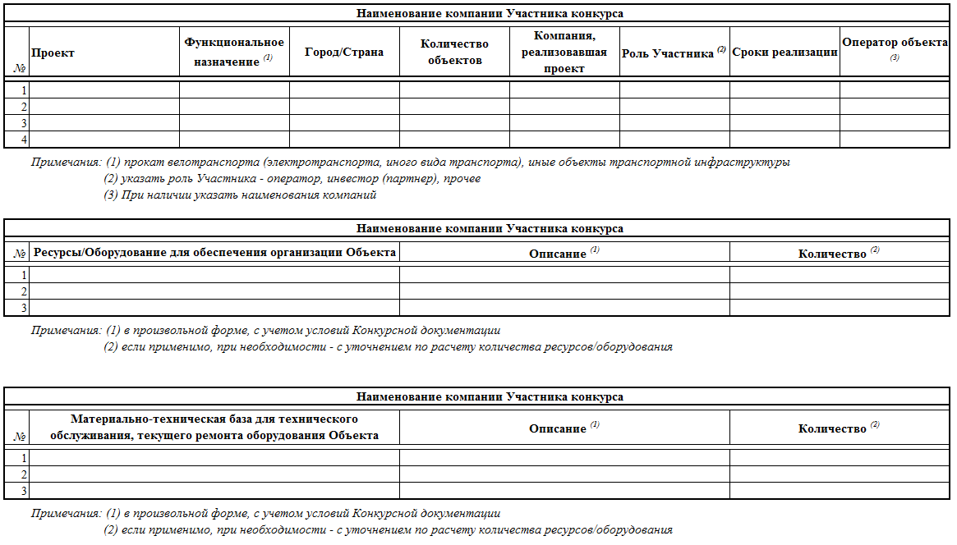
В качестве подтверждения требуемого опыта Участник вправе представить опыт лица, являющегося аффилированным лицом Участника (в смысле понятия, установленного ст. 4 Закона РФ «О конкуренции и ограничении монополистической деятельности на товарных рынках» от 22.03.1991 № 948-1). При подтверждении требуемого опыта Участника опытом лица, являющегося аффилированным лицом Участника, дополнительно предоставляется справка в произвольной форме, подтверждающая аффилированность указанного лица с Участником.
В случае если Участник заявляет в качестве опыта реализации проектов наличие подписанного соглашения о сотрудничестве с лицом, у которого имеется соответствующий опыт, аналогичная анкета заполняется лицом, имеющим соответствующий опыт, от своего имени. Данное соглашение в обязательном порядке должно включать следующие условия: наименование Проекта, местоположение Проекта, сведения о Конкурсе (номер, дата, название), предмет сотрудничества, срок начала и срок окончания сотрудничества, основные функции каждой из сторон в рамках сотрудничества, обязательства сторон по заключению договора, направленного на сотрудничество по реализации Проекта, в случае признания Участника Победителем конкурса.

_______________________ _______________________ /___________________/
(должность) (подпись) (ФИО)
М.П.
Главный бухгалтер _______________________ /___________________/
(подпись) (ФИО)

11.7. Форма Договора о присоединении к Договору задатка
Договор о задатке №____
(договор присоединения)
Настоящий Договор о задатке (договор присоединения) № _____ («Договор») заключен [●] 201 года в городе Москве, Российская Федерация,
МЕЖДУ
(1) Некоммерческой организацией Фонд развития Центра разработки и коммерциализации новых технологий, юридическим лицом, зарегистрированным в соответствии с законодательством Российской Федерации, имеющим основной государственный регистрационный номер 1107799016720, с местом нахождения по адресу: 143026, Российская Федерация, г. Москва, территория инновационного центра «Сколково», ул. Луговая, д. 4, в лице ___________________________, действующего на основании доверенности от __________________, именуемым в дальнейшем «Фонд»;
(2) [●], юридическим лицом, зарегистрированным в соответствии с законодательством [●], [имеющее основной государственный регистрационный номер [●]], с местом нахождения по адресу: [●], в лице [●], действующего на основании [●], именуемым в дальнейшем «Претендент»;

в соответствии с требованиями статей 380, 428, 448 Гражданского кодекса Российской Федерации, о нижеследующем:
- Предмет Договора
  - В соответствии с условиями настоящего Договора Претендент для участия в конкурсе («Конкурс») на право заключения договора аренды земельного участка с инвестиционными условиями, направленного на осуществление инвестиционной деятельности по организации и последующей эксплуатации пунктов проката велотранспорта и средств индивидуального электротранспорта на территории Инновационного центра "Сколково", расположенных соответственно на земельных участках с кадастровыми номерами 77:15:0020109:351, 77:15:0020109:352, 77:15:0020321:350, 77:15:0020321:352, 77:15:0020321:355, 77:15:0020321:356, 77:15:0020321:357 с Некоммерческой организацией Фонд развития Центра разработки и коммерциализации новых технологий («Договор аренды») и п.10.14 настоящей Конкурсной документации перечисляет денежные средства Фонду в 109 551,57 рублей (сто девять тысяч пятьсот пятьдесят один рубль 57 копеек) («Задаток») путем перечисления на расчетный счет Фонда р/с 40703810138170002262 в ОАО "СБЕРБАНК РОССИИ" Г. МОСКВА БИК 044525225 к/с 30101810400000000225, ИНН 7701058410, КПП 773101001.
  - Задаток служит обеспечением исполнения обязательств Претендента по заключению Договора аренды в случае признания Претендента победителем Конкурса.
- Порядок внесения Задатка
  - Задаток подлежит перечислению Претендентом на счет Фонда после заключения настоящего Договора и перечисляется непосредственно Претендентом. Надлежащей оплатой Задатка является перечисление Претендентом денежных средств на основании настоящего Договора.
В платежном документе в графе «назначение платежа» должно быть указано: «Задаток для участия в Открытом конкурсе Извещение от «__» ____ 201__ г. №___».
  - Задаток должен быть внесен Претендентом не позднее даты окончания подачи заявок, указанной в Извещении, денежные средства должны поступить на указанный в п. 1.1. настоящего Договора расчетный счет Фонда не позднее даты окончания подачи Заявок, а именно «31» марта 2017 года. Задаток считается внесенным с даты поступления всей суммы Задатка на указанный счет.
В случае, когда сумма Задатка от Претендента не зачислена на расчетный счет Фонда «31» марта 2017 года, Претендент не допускается к участию в Конкурсе. Представление Претендентом платежных документов с отметкой об исполнении при этом во внимание Фондом не принимается.
  - На денежные средства, перечисленные в соответствии с настоящим Договором, проценты не начисляются.
- Порядок возврата и удержания Задатка
  - Задаток возвращается Претенденту в случаях и в сроки, которые установлены п.п. 3.2. – 3.5. настоящего Договора путем перечисления суммы внесенного Задатка в том порядке, в каком он был внесен Претендентом.
  - В случае если Конкурс будет признан несостоявшимся, Фонд обязуется возвратить сумму внесенного Претендентом Задатка в течение 10 (десяти) рабочих дней со дня размещения на официальном сайте Фонда протокола о признании Конкурса несостоявшимся.
  - В случае если Претендент не признан Победителем Конкурса, Фонд обязуется возвратить сумму внесенного Претендентом Задатка в течение 10 (десяти) рабочих дней с даты подведения итогов Конкурса.
  - В случае отказа Фонда от проведения Конкурса Фонд обязуется возвратить сумму внесенного Претендентом Задатка в течение 10 (десяти) дней с даты такого отказа.
  - Внесенный Задаток не возвращается в случае, если Претендент, признанный победителем Конкурса, будет признан уклонившимся от заключения Договора аренды.
Сумма внесенного Задатка засчитывается в счет исполнения обязательств Претендента, указанных в п.5.6 Договора аренды, в следующих случаях:
- признания Претендента победителем Конкурса,
- принятия Фондом решения о заключении Договора аренды с Претендентом, являющимся Единственным участником, или признания победителя Конкурса уклонившимся от заключения Договора аренды и принятия решения о заключении Договора аренды с Претендентом, занявшим второе место по итогам проведения Конкурса, если соответствующее условие будет предусмотрено Договором аренды (или иным соглашением с соответствующим Претендентом).
  - Если Претендент, признанный победителем Конкурса,в случае принятия решения о заключении с ним Договора аренды, откажется от подписания Договора аренды, иным образом уклонится от заключения Договора аренды Претендент возмещает Фонду убытки, понесенные в результате подготовки, организации и проведения Конкурса, в том числе упущенную выгоду в части, не покрытой задатком.

- Срок действия настоящего Договора
  - Настоящий Договор является Договором присоединения и считается заключенным с момента перечисления Претендентом денежных средств в соответствии с правилами пункта 3 статьи 438 Гражданского кодекса РФ.
  - Все возможные споры и разногласия, связанные с исполнением настоящего Договора, будут разрешаться Сторонами путем переговоров. В случае невозможности разрешения споров и разногласий путем переговоров они подлежат рассмотрению в судебном порядке по месту нахождения Фонда.
- Реквизиты для перечисления денежных средств:

Реквизиты Фонда:
Адрес: 143026, Российская Федерация, г. Москва, территория инновационного центра «Сколково», ул. Луговая, д. 4.
р/с 40703810138170002262 в ОАО "СБЕРБАНК РОССИИ" Г. МОСКВА, БИК 044525225
к/с 30101810400000000225, ИНН 7701058410, КПП 773101001.

Технические условия реализации Проекта

    - Земельный участок
- Земельный участок состоит из 7 участков общей площадью 0,0406 Га:
  - участок 1 - участок с кадастровым номером 77:15:0020109:351 - 0,0058 Га
  - участок 2 - участок с кадастровым номером 77:15:0020109:352 - 0,0058 Га
  - участок 3 - участок с кадастровым номером 77:15:0020321:350 - 0,0058 Га
  - участок 4 - участок с кадастровым номером 77:15:0020321:352 - 0,0058 Га
  - участок 5 - участок с кадастровым номером 77:15:0020321:355 - 0,0058 Га
  - участок 6 - участок с кадастровым номером 77:15:0020321:356 - 0,0058 Га
  - участок 7 - участок с кадастровым номером 77:15:0020321:357 - 0,0058 Га
    - Целевое назначение Участка:
Участок 1 (участок 77:15:0020109:351) - Зона общественно-деловая с элементами рекреационного назначения С-1; Участок 2 (участок 77:15:0020109:352) - Зона общественно-деловая с элементами рекреационного назначения С-1; Участок 3 (участок 77:15:0020321:350) - Зона объектов инженерной инфраструктуры Центра И-1; Участок 4 (участок 77:15:0020321:352) - Зона рекреационного назначения Р-1; Участок 5 (участок 77:15:0020321:355) - Зона рекреационного назначения Р-1; Участок 6 (участок 77:15:0020321:356) - Зона рекреационного назначения Р-1; Участок 7 (участок 77:15:0020321:357) - Зона рекреационного назначения Р-1;.
    - Функциональное назначение Объекта:
Семь Пунктов проката велотранспорта и средств индивидуального электротранспорта в планировочных районах Z1, D2, Z2.1 на территории Инновационного центра "Сколково". Функциональное назначение - сеть пунктов проката велотранспорта и средств индивидуального электрического транспорта, предназначенная для создания и функционирования внутригородской системы совместного пользования (bike-sharing) путем оказания услуг по предоставлению во временное пользование велотранспорта и средств индивидуального электротранспорта физическим лицам на территории ИЦ "Сколково" для перемещения между объектами инфраструктуры территории ИЦ "Сколково"; услуги проката предоставляются на платной основе.
    - Функциональный состав Объекта:
Пункты проката велотранспорта и средств индивидуального электрического транспорта – 7 (семь) штук.
В зависимости от конструкции Пункт проката может быть:
- Однорядным – в случае если транспортные средства располагаются с одной стороны Пункта проката,
- Двухрядным – в случае если транспортные средства располагаются с двух противоположных сторон Пункта проката.
Места расположения Пунктов проката могут быть:
- вблизи офисов и административных зданий,
- вблизи автомобильных парковок,
- на территории кварталов апартаментов,
- в парковой зоне.
Принадлежность Пункта проката к одной из групп по месту расположения определяется Управляющей компанией.
    - Функциональные требования к Объекту:
      - Термины и определения:
- Прокат – предоставление Арендатором (Оператором) Пользователю велотранспорта и средств индивидуального электротранспорта во временное пользование на платной основе в соответствии с условиями договора (соглашения) для перемещения по территории ИЦ «Сколково». Обеспечивается совокупностью организационных мероприятий и Инфраструктуры;
- Пункты проката велотранспорта и средств индивидуального электрического транспорта, Пункт проката – размещаемые Арендатором на территории ИЦ «Сколково» пункты проката велотранспорта и средств индивидуального электрического транспорта, не являющиеся объектами капитального строительства и предназначенные для обеспечения услугой проката (на основе договора проката) велотранспорта и средств индивидуального электрического транспорта в объеме, предусмотренном настоящей Конкурсной документацией. Средство индивидуального электрического транспорта – электрический самокат (скутер) с двумя колёсами, расположенными слева и справа от водителя (гироскопический самокат, гироцикл).
- Оператор – физическое или юридическое лицо, которое создает, развивает и эксплуатирует Инфраструктуру. Арендатор может выполнять функции Оператора в одном лице, либо привлечь иное лицо в качестве Оператора по соглашению о сотрудничестве, в соответствии с п.2.2.5 Конкурсной документации. В случае осуществления деятельности по такому соглашению о сотрудничестве функции каждой из сторон закрепляются данным соглашением о сотрудничестве, далее в п.12.1.5 Конкурсной документации функции Оператора и Арендатора не разграничиваются.
- Пользователь – физическое лицо, использующее средства велотранспорта / индивидуального электротранспорта (прокатное транспортное средство) на договорной основе с Оператором для перемещения по территории ИЦ «Сколково» и ближайшим окрестностям. Договор с Пользователем является публичным и размещается в открытом доступе на Сайте и в Мобильном приложении.
- Инфраструктура – совокупность велотранспортных и электротранспортных средств, инвентаря и иного оборудования, а также Информационная система, используемые для целей предоставления услуги проката велотранспорта и средств индивидуального электротранспорта;
- Информационная система – совокупность программного обеспечения и аппаратных комплексов, являющихся неотъемлемой частью Инфраструктуры и служащих для целей предоставления услуги проката велотранспорта и средств индивидуального электротранспорта;
- Сезон – c 1 мая по 31 октября каждого календарного года. Внесезонный прокат (с 1 ноября по 30 апреля) осуществляется на усмотрение Оператора. Соответствующее решение должно быть принято Оператором на основании опытной эксплуатации ряда пунктов во внесезонный период; Оператор уведомляет Управляющую компанию о принятом решении.
- Рабочие дни, выходные и праздничные дни – установленные в соответствии с официальным производственным календарем Российской Федерации на год.
- Сайт – интерфейс Пользователя для доступа к услуге проката велотранспорта и средств индивидуального электротранспорта посредством Информационной системы: WEB-сайт для заказа услуги посредством интернет.
- Мобильное приложение – интерфейс Пользователя для доступа к услуге проката велотранспорта и средств индивидуального электротранспорта посредством Информационной системы, доступен на наиболее популярных платформах, например, iOS, Android, Windows Phone, BlackBerry OS и др.; Мобильное приложение должно быть разработано не позднее начала второго прокатного сезона.
- Диспетчерский пункт – диспетчерский пункт службы проката велотранспорта и средств индивидуального электротранспорта, основной функцией которого является координация предоставления услуги проката и эксплуатации Пунктов проката.
- ЗИП – запасные части, инструменты, принадлежности;
- Материально-техническая база для технического обслуживания, текущего ремонта велотранспорта и оборудования Проката – площадка, предназначенная для технического обслуживания и мелкого ремонта велосипедов, средств индивидуального электрического транспорта, а также элементов Инфраструктуры, предусматривающая возможность хранения ЗИП.
      - Каждое из прокатных транспортных средств, входящих в состав Объекта, должно удовлетворять следующим требованиям:
- Прокатное транспортное средство должно иметь сертификат соответствия техническим регламентам Таможенного союза.
- Компания-производитель прокатных транспортных средств определяется Арендатором на основании предъявляемых Функциональных требований к Объекту. Страна производитель не является определяющим фактором.
- Прокатное транспортное средство должно быть универсальным для использования мужчинами и женщинами. Часть прокатных транспортных средств должна быть универсальной для использования в том числе детьми. Часть прокатных средств может быть предназначена для использования детьми.
- Конструкция транспортного средства должна обеспечивать безопасность при передвижении в соответствии с Правилами дорожного движения Российской Федерации.
- Не менее 10% от общего количества велосипедов в прокате должны быть оснащены детскими сиденьями.
      - Каждый из Пунктов проката, входящих в состав Объекта, должен удовлетворять следующим требованиям:
- Этажность – 1.
- Максимальная высота – 4 м.
- Минимальное количество стоек для крепления прокатных транспортных средств к размещению – 6 шт.
- Минимальное количество стоек для крепления личных велосипедов – не менее 3 шт. Конструкции стоек для крепления личных велосипедов должны предусматривать возможность крепления тросов (иных велосипедных замков или цепей).
- На каждом Пункте проката должен быть предусмотрен терминал для идентификации Пользователя и иных целей. Терминалы должны быть интегрированы в общегородскую систему информирования и навигации. Интеграция терминалов осуществляется в течение 3-х месяцев с даты ввода в эксплуатацию Пунктов проката при условии наличия технической возможности, подтвержденной Управляющей компанией.
- Дизайн и формат Пунктов проката должен учитывать положения Дизайн-кода ИЦ «Сколково», а также сочетаться с окружающей застройкой (при установке в зонах застройки) и с принятыми решениями по благоустройству и озеленению (при установке в ландшафтной зоне), и предварительно согласовывается Главным архитектором города.
Размещение рекламных конструкций на Пункте проката, в том числе монтируемых на конструктивных элементах Пункта проката или составляющих с ним единое целое:
- Установка рекламных конструкций осуществляется в соответствии с Правилами согласования установки рекламных конструкций на территории инновационного центра «Сколково» и принятия решений о демонтаже самовольно установленных рекламных конструкций.
- Количество рекламных конструкций на пунктах проката велотранспорта определяется в зависимости от конструкции пункта проката:
- на однорядном – до 9 (девяти) рекламных конструкций (информационных полей);
- на двухрядном – до 13 (тринадцати) рекламных конструкций (информационных полей).
- Предельные размеры рекламной конструкции – 1,2м x 1,8м.
- Рекламные конструкции монтируются на конструктивных элементах пунктов велопроката либо составляют единое целое с ними, также информационное поле рекламной конструкции может быть размещено на терминале пункта проката.
      - Каждый из Пунктов проката, входящих в состав Объекта, должен удовлетворять следующим требованиям к работе пунктов проката:
- Оператор обязан обеспечить уборку территории Пунктов проката и станции технического обслуживания от мусора, включая 5-ти метровую зону вокруг Пункта проката. Для этого Оператор заключает соглашение с Управляющей компанией или оператором по уборке и содержанию прилегающей территории. При заключении договора с оператором по уборке и содержанию прилегающей территории Оператор в обязательном порядке в течение 5 (пяти) рабочих дней уведомляет об этом Управляющую компанию.
- Единовременно суммарно на семи Пунктах проката, в непосредственной эксплуатации, в текущем ремонте должно находиться не менее 42 (сорок два) прокатных транспортных средств в рабочем состоянии.
      - Каждый из Пунктов проката, входящих в состав Объекта, должен удовлетворять следующим требованиям к обеспечению работы Пунктов проката:
- Оператор обеспечивает работоспособность Инфраструктуры в соответствии с настоящими функциональными требованиями (п.12.1.5 настоящей Конкурсной документации).
- Оператор размещает станцию технического обслуживания и ремонта велосипедов и склад ЗИП. Место размещения станции технического обслуживания и склада ЗИП дополнительно согласовывается с Управляющей компанией.
- Оператор осуществляет:
- Монтаж и демонтаж Инфраструктуры;
- Благоустройство мест размещения Пунктов проката;
- Создание за свой счет Сайта для заказа услуги посредством интернета, а также Мобильного приложения на наиболее популярных платформах не позднее начала второго прокатного сезона;
- Эксплуатацию, ремонт, перемещение велосипедов, подготовку предложений по переносу Пунктов проката (по согласованию с Управляющей компанией).
- Оператор обеспечивает работу диспетчерского пункта с 6 часов 00 минут до 0 часов 00 минут ежедневно в течение Сезона, а также во внесезонный период, если услуга проката предоставляется вне Сезона в соответствии с решением Оператора. Место расположения диспетчерского пункта определяется Оператором по согласованию с Управляющей компанией.
- Оператор обеспечивает круглосуточную работу Сайта и Мобильного приложения.
- Оператор обеспечивает Управляющей компании круглосуточный доступ (без права управления) к информационной системе, предоставляющей в режиме реального времени данные по работе велопроката.
- Оператор информирует Пользователей, с которыми заключается договор проката, о мерах безопасности и участии в дорожном движении при использовании велосипедов средств индивидуального электротранспорта. Договор на услугу проката является публичным в соответствии со статьей 428 Гражданского кодекса Российской Федерации. Текст договора размещается на Сайте, в Мобильном приложении, также может быть размещен на Пунктах проката.
- Парк обслуживающей прокат техники должен использовать электродвигатели. До перехода ИЦ «Сколково» на электрический транспорт обслуживающая прокат техника должна использовать электродвигатели, либо работать на экологически чистом топливе и соответствовать высоким современным экологическим стандартам.
Выявление неисправностей Инфраструктуры, ремонт и замена элементов Инфраструктуры
- Выявление неисправностей Инфраструктуры осуществляется Пользователями, Оператором при перемещении прокатных транспортных средств, ином другом осмотре Инфраструктуры, либо иными лицами, в том числе Управляющей компанией.
- В случае хищения или выхода прокатного транспортного средства из строя, а также выхода из строя Инфраструктуры в Пункте проката, не позволяющего осуществить их ремонт, своими силами и за счёт собственных средств обеспечивает их замену.
- Оператор должен иметь на складе не менее 10% запасных частей от общего количества оборудования на всех Пунктах проката.
- Два раза в месяц до 1 и 15 числа каждого календарного месяца Оператор осуществляет проверку и устранение неприглядного внешнего вида и неисправностей Инфраструктуры. По итогам проверки Оператор предоставляет Управляющей компании фотоотчет в электронном виде.
- При выявлении неисправности элемента Инфраструктуры данный элемент должен быть отремонтирован либо заменен Оператором в течение 24 часов.
- В случае если в течение 24 часов устранение неисправности либо замена невозможны, Оператор уведомляет Управляющую компанию о сроках ремонта / замены. После осуществления ремонта/замены вышедшего элемента Инфраструктуры Арендатор в течение 24 часов уведомляет Управляющую компанию об исправности данного элемента Инфраструктуры.
Обеспечение Пунктов проката прокатными транспортными средствами
- Пункты проката, расположенные вблизи офисов и административных зданий:
  - Ежедневно по рабочим дням в течение Сезона, а также во внесезонный период, если услуга проката предоставляется вне Сезона в соответствии с решением Оператора, Оператор:
    - с 8 часов 00 минут до 10 часов 00 минут не допускает полное отсутствие свободных стоек для крепления прокатных транспортных средств на каждом Пункте проката дольше 30 минут. Отклонения от временных интервалов согласовываются с Управляющей компанией.
    - с 17 часов 00 минут до 19 часов 30 минут не допускает полное отсутствие прокатных транспортных средств на каждом Пункте проката дольше 30 минут. Отклонения от временных интервалов согласовываются с Управляющей компанией.
- Пункты проката, расположенные вблизи автомобильных парковок:
  - Ежедневно по рабочим дням в течение Сезона, а также во внесезонный период, если услуга проката предоставляется вне Сезона в соответствии с решением Оператора, Оператор:
    - в 6 часов 00 минут обеспечивает наличие прокатных транспортных средств в количестве не менее 90% от максимально возможного количества прокатных транспортных средств на данном Пункте проката. Данное требование не действует в случае, если запланированное количество свободных велосипедов в 6 часов 00 минут не позволяет обеспечить наполненность данных станций на 90%.
    - с 6 часов 00 минут до 11 часов 00 минут не допускает полное отсутствие прокатных транспортных средств на каждом Пункте проката дольше 30 минут. Отклонения от временных интервалов согласовываются с Управляющей компанией.
    - с 17 часов 00 минут до 21 часа 00 минут не допускает полное отсутствие свободных стоек для крепления прокатных транспортных средств на каждом Пункте проката дольше 30 минут. Отклонения от временных интервалов согласовываются с Управляющей компанией.
  - В выходные и праздничные дни в течение Сезона, а также во внесезонный период, если услуга проката предоставляется вне Сезона в соответствии с решением Оператора, Оператор:
    - с 9 часов 00 минут до 22 часов 00 минут не допускает полное отсутствие прокатных транспортных средств на каждом Пункте проката дольше 30 минут. Отклонения от временных интервалов согласовываются с Управляющей компанией.
    - с 9 часов 00 минут до 22 часов 00 минут не допускает полное отсутствие свободных стоек для крепления прокатных транспортных средств на каждом Пункте проката дольше 30 минут. Отклонения от временных интервалов согласовываются с Управляющей компанией.
- Пункты проката, расположенные на территории кварталов апартаментов:
  - Ежедневно по рабочим дням в течение Сезона, а также во внесезонный период, если услуга проката предоставляется вне Сезона в соответствии с решением Оператора, Оператор:
    - в 6 часов 00 минут обеспечивает наличие прокатных транспортных средств в количестве не менее 90% от максимально возможного количества прокатных транспортных средств на данном Пункте проката. Данное требование не действует в случае, если запланированное количество свободных велосипедов в 6 часов 00 минут не позволяет обеспечить наполненность данных станций на 90%.
    - с 6 часов 00 минут до 10 часов 00 минут не допускает полное отсутствие прокатных транспортных средств на каждом Пункте проката дольше 30 минут. Отклонения от временных интервалов согласовываются с Управляющей компанией.
    - с 10 часов 00 минут до 17 часов 00 минут не допускает полное отсутствие прокатных транспортных средств на каждом Пункте проката дольше 1 часа. Отклонения от временных интервалов согласовываются с Управляющей компанией.
    - с 17 часов 00 минут до 21 часа 00 минут не допускает полное отсутствие свободных стоек для крепления прокатных транспортных средств на каждом Пункте проката дольше 30 минут. Отклонения от временных интервалов согласовываются с Управляющей компанией.
  - В выходные и праздничные дни в течение Сезона, а также во внесезонный период, если услуга проката предоставляется вне Сезона в соответствии с решением Оператора, Оператор:
    - с 10 часов 00 минут до 22 часов 00 минут не допускает полное отсутствие прокатных транспортных средств на каждом Пункте проката дольше 1 часа. Отклонения от временных интервалов согласовываются с Управляющей компанией.
    - с 10 часов 00 минут до 22 часов 00 минут не допускает полное отсутствие свободных стоек для крепления прокатных транспортных средств на каждом Пункте проката дольше 1 часа. Отклонения от временных интервалов согласовываются с Управляющей компанией.
- Пункты проката, расположенные в парковой зоне:
  - Ежедневно в рабочие, выходные и праздничные дни в течение Сезона, а также во внесезонный период, если услуга проката предоставляется вне Сезона в соответствии с решением Оператора, Оператор:
    - с 10 часов 00 минут до 22 часов 00 минут не допускает полное отсутствие прокатных транспортных средств на каждом Пункте проката дольше 30 минут. Отклонения от временных интервалов согласовываются с Управляющей компанией.
    - с 10 часов 00 минут до 22 часов 00 минут не допускает полное отсутствие свободных стоек для крепления прокатных транспортных средств на каждом Пункте проката дольше 30 минут. Отклонения от временных интервалов согласовываются с Управляющей компанией.
- В случае возникновения в определенные дни потребности в обеспечении Пунктов проката прокатными транспортными средствами (свободными стойками для крепления прокатных транспортных средств) кроме указанных выше параметров, требования согласуются с Оператором на основе обращения Управляющей компании не позднее чем за 3 рабочих дня до предполагаемой даты. В случае обращения Управляющей компании в срок менее чем за 3 рабочих дня до предполагаемой даты Арендатор вправе не исполнять требования по графику обеспечения прокатными транспортными средствами (свободными стойками для крепления прокатных транспортных средств).
- Изменение графика обеспеченности прокатными транспортными средствами осуществляется по согласованию сторон.
      - Каждый из Пунктов проката, входящих в состав Объекта, должен удовлетворять следующим требованиям к способам оплаты услуг проката:
- Обеспечение возможности оплаты услуг проката с использованием банковских карт посредством терминалов Пунктов проката, Сайта и Мобильного приложения.
- На терминале Пункта проката можно оплатить разовую прокатную сессию либо пополнить парковочный счет платного городского проката при помощи банковской карты (в том числе PayPass/PayWave). Оператор предоставляет данную услугу в течение трех месяцев с момента ввода в эксплуатацию Пункта проката с учетом сезонности. Оплата услуг проката может осуществляться с использованием других современных технологий оплаты.
      - Контроль соответствия предоставленной услуги функциональным требованиям:
- Перед сдачей Объекта в эксплуатацию Управляющая компания проверяет Объект на соответствие настоящим функциональным требованиям.
- Ввод Пункта проката в эксплуатацию осуществляется после письменного подтверждения Управляющей компанией о соответствии настоящим функциональным требованиям.
- Управляющая компания вправе принимать и вести учет жалоб на предоставленную услугу проката от Пользователей и иных лиц.
- Управляющая компания не чаще двух раз в месяц в течение Сезона, а также во внесезонный период, если услуга проката предоставляется вне Сезона в соответствии с решением Оператора, без уведомления Оператора совершает проверки на соответствие работы Объекта настоящим функциональным требованиям.
- В случае выявления нарушения настоящих функциональных требований Управляющая компания фиксирует нарушение и уведомляет Арендатора.
- Арендатор должен устранить нарушение (кроме нарушения графика обеспечения Пунктов проката прокатными транспортными средствами) в течение 3-х суток. Если Арендатор в течение указанного срока не устраняет нарушение, Управляющая компания вправе применить штрафные санкции.
- В случае нарушения графика обеспечения Пунктов проката прокатными транспортными средствами Арендатор обязан устранить нарушение в течение 30 минут. Если Арендатор в течение указанного срока не устраняет нарушение, Управляющая компания вправе применить штрафные санкции.
      - Условия расторжения Договора аренды земельных участков:
- Если Арендатор за один сезон допускает аналогичное нарушение настоящих функциональных требований (кроме нарушения графика обеспечения Пунктов проката прокатными транспортными средствами) во второй раз и при этом повторно не устраняет его в течение 3-х суток, Управляющая компания вправе расторгнуть Договор в одностороннем порядке.
- Если Арендатор за один сезон допускает повторно нарушение графика обеспечения Пунктов проката прокатными транспортными средствами и при этом повторно не устраняет данное нарушение в течение 30 минут, Управляющая компания вправе расторгнуть Договор в одностороннем порядке.
- В случае если за один сезон работы выявлено 5 и более нарушений, Управляющая компания вправе расторгнуть Договор в одностороннем порядке.
    - Стадия готовности:
сданный в эксплуатацию
    - Архитектурная концепция и проектные решения:
- Дизайн и формат Объекта, согласованные с Главным архитектором ИЦ "Сколково"
- Соответствие Пунктов проката и всех примененных конструктивных решений требованиям по пожарной и экологической безопасности, а также требованиям действующих на территории РФ нормативно-технических документов (СНиП, СанПиН и т.д.).
    - Расположение Объекта (Приложение №1 к настоящей Конкурсной документации)
- Территория ИЦ «Сколково»
- Планировочный район Z1, D2, Z2.1 ИЦ «Сколково», квартал Z1-04 в планировочном районе Z1, Плодовый сад ПС-D2 в планировочном районе D2, кварталы Z2.1-13, Z2.1-02, Спортивный парк Z2.1, Лесопарк Z2.1 в Ландшафтной зоне Z2.1.
Пункт проката 1 расположен на участке 1, в Спортивном парке Z2.1 вблизи автомобильной парковки (Паркинг P3) (далее – «Пункт проката 1»).
Пункт проката 2 расположен на участке 2, в квартале Z1-04 вблизи офисов и административных зданий (Гиперкуб) (далее – «Пункт проката 2»).
Пункт проката 3 расположен на участке 3, в квартале Z2.1-02 вблизи автомобильной парковки (Таможенный терминал) (далее – «Пункт проката 3»).
Пункт проката 4 расположен на участке 4, в Лесопарке Z2.1 (МКС) вблизи автомобильной парковки (далее – «Пункт проката 4»).
Пункт проката 5 расположен на участке 5, в квартале Z2.1-13 (ОЦ Полет) вблизи офисов и административных зданий (далее – «Пункт проката 5»).
Пункт проката 6 расположен на участке 6, в квартале Z2.1-13 (Пруд Полет) в парковой зоне (далее – «Пункт проката 6»).
Пункт проката 7 расположен на участке 7, в Плодовом саду ПС-D2 в парковой зоне (Сад Технопарка) (далее – «Пункт проката 7»).
    - Краткое описание планировочных районов Z1, D2, Z2.1
Z1 "Центральная зона" ИЦ "Сколково" площадью около 33,5 Га. Центральная зона Z1 спроектирована как единый центр ИЦ «Сколково» и гостевая зона. Она ориентирована на общегородские функции, является входной группой всего города, содержит большое число якорных привлекательных объектов – МФК «Квадрат», парк, другие уникальные объекты. Площади рекреационного назначения, расположенные в квартале, ориентированы на всех жителей Сколково. Ядром Центральной зоны является МФК «Квадрат», который соединен с Мультимодальным транспортным узлом (Хабом), Бульваром, другими ключевыми объектами Центральной зоны. МФК «Квадрат» представляет собой многоуровневое сооружение, объединяющее несколько функций – культурную, торговую, развлекательную и т.д.
Район D2 "Технопарк" ИЦ "Сколково" площадью около 46 Га. Функция района – многофункциональная зона, в которой предусматривается размещение Технопарка (основного комплекса научно-исследовательских зданий ИЦ "Сколково"), объектов смешанного общественно-делового и смешанного общественно-жилого назначения. Район примыкает к центральной зоне города. Концепция района разработана совместно французским АБ «Valode & Pistre architectes» и американским архитектором Mohsen Mostafavi.
Планировочный район Z2.1 площадью 144,75 Га является доминантной территорией зоны Z2 (общей площадью 179,28 Га), занимающей территорию в общих границах ИЦ "Сколково" за исключением территорий планировочных районов D1, D2, D3, D4, Z1. Район Z2.1 - ландшафтная рекреационная зона, включающая в себя тематические природные парки, а также лесопарки, спортивные сооружения общего пользования, локальные инженерные сооружения, обслуживающие местные инженерные сети.
    - Ближайшее окружение Объекта
Пункт проката 1:
- С юга и запада – ландшафтная зона;
- С севера и востока – плоскостной паркинг на 720 машиномест, остановка общественного транспорта.
Пункт проката 2:
- В окружении ландшафтной зоны Гиперкуба, в непосредственной близости от пруда и плоскостного паркинга у КДЦ «Гиперкуб».
Пункт проката 3:
- С севера и запада – плоскостной паркинг на 450 машиномест, остановка общественного транспорта;
- С юга и востока – ландшафтная зона.
Пункт проката 4:
- С севера – Лесопарковая зона;
- С юга – временная дорога, через дорогу – плоскостной паркинг на 135 машиномест, остановка общественного транспорта.
Пункт проката 5:
- В непосредственной близости от здания ОЦ «Полет», расположенного по адресу г. Москва, территория ИЦ «Сколково», ул. Луговая, д.4.
Пункт проката 6:
- В Ландшафтной зоне ОЦ «Полет», в непосредственной близости от спортивной площадки и пруда.
Пункт проката 7:
- С запада – Большой бульвар, через бульвар – здание комплекса «Технопарк»;
- С востока – Плодовый сад района D2.
    - Требования и рекомендации к проектированию
Проектная документация на Объект разрабатывается Участником на основании задания на проектирование, которое учитывает, в том числе, следующие документы:
- Проект планировки территории инновационного центра "Сколково" (пояснительная записка).
- Правила землепользования и застройки ИЦ "Сколково".
- Концепция и Системный проект обеспечения комплексной безопасности и антитеррористической защищенности ИЦ "Сколково".
- Проект подготовки территории ИЦ «Сколково» под строительство.
- Детализированная концепция электроснабжения.
- Результаты Инженерных изысканий, выполненные по договорам с ООО «ВТМ Дорпроект» и ООО «Меридиан» в составе (применяется для проектирования улично-дорожной сети и инженерных сетей): «Инженерные изыскания (инженерно-геологические работы) для строительства автомобильных дорог, инженерных сетей и искусственных сооружений на территории Инновационного центра «Сколково» , «Инженерно-геологические изыскания», «Инженерно-гидрометеорологические изыскания», «Инженерно-гидрогеологические изыскания», «гидрогеологические изыскания».
- Техническая политика ИЦ «Сколково».
- Правила согласования установки рекламных конструкций на территории инновационного центра «Сколково» и принятия решений о демонтаже самовольно установленных рекламных конструкций

- Сроки реализации Проекта:
Срок начала эксплуатации Объекта – не позднее «1» августа 2017 года.
Срок действия Договора – 10 (десять) лет.

- Этапы реализации Проекта:
Реализация Проекта производится в одну фазу.
Реализация Проекта ведется в соответствии с графиком реализации Проекта, согласованным с Фондом.

- Земельный участок состоит из 7 участков общей площадью 0,0406 Га:
  - участок 1 - участок с кадастровым номером 77:15:0020109:351 - 0,0058 Га
  - участок 2 - участок с кадастровым номером 77:15:0020109:352 - 0,0058 Га
  - участок 3 - участок с кадастровым номером 77:15:0020321:350 - 0,0058 Га
  - участок 4 - участок с кадастровым номером 77:15:0020321:352 - 0,0058 Га
  - участок 5 - участок с кадастровым номером 77:15:0020321:355 - 0,0058 Га
  - участок 6 - участок с кадастровым номером 77:15:0020321:356 - 0,0058 Га
  - участок 7 - участок с кадастровым номером 77:15:0020321:357 - 0,0058 Га
- Расположение Участка на территории Инновационного центра «Сколково» – планировочный район Z1, D2, Z2.1 (см. Приложение №1).
- Границы – определяются кадастровым планом Земельного участка.
- Обременения Земельного участка: Обременения отсутствуют.
Участок 1 находится в 1 поясе охранной зоны магистральных водопроводов.
В границах Участка 5 проходит кабель уличной подсветки.
Сведения о наличии инженерных коммуникаций в границах Участка 2, Участка 3, Участка 4, Участка 6, Участка 7 отсутствуют.
Наличие инженерных коммуникаций в границах Земельного участка не обременяет его использование по назначению - для целей организации и последующей эксплуатации Объекта, так как пункты проката не являются объектом капитального строительства.
Участок 2, Участок 5, Участок 7 имеют покрытие газоном.

- Необходимо учесть общие градостроительные решения, заложенные в ППТ.
- Выполнить благоустройство участка в соответствии с нормативами и ППТ.

    - Доходы, полученные в результате эксплуатации Объекта
Принадлежат Инвестору. Коммерческие условия аренды определяются Инвестором.
    - Права на движимое имущество, созданное/приобретенное в рамках Проекта
Принадлежат Инвестору.
    - Завершение участия Инвестора в Проекте
Демонтаж Объекта после завершения периода эксплуатации в сроки, установленные п.12.2 настоящей Конкурсной документации и возврат Участка Фонду.

На основании условий Договора инвестору будет предоставлено право аренды Земельного участка на срок 10 (десять) лет для целей организации и последующей эксплуатации Объекта. Договор заключается в соответствии с Правилами проекта, ФЗ № 244 об инновационном центре «Сколково» и законодательством Российской Федерации.
Показатели, заявленные Участником в составе Конкурсного предложения в соответствии с п. 11.5, будут включены в состав существенных условий Договора.

    - Фонд организует обеспечение Объекта инженерной и транспортной инфраструктурой
    - Фонд содействует Инвестору в получении ТУ, а также оказывает содействие в подписании договоров на подключение к инженерным сетям с эксплуатирующими организациями.
  - возможность подключения к сетям на период эксплуатации в объеме, согласованном с Фондом на стадии Проект, входит в общий объем прав, приобретаемых Инвестором по Договору.
  - возможность подключения к сетям на период проектирования и обустройства регулируется выданными ТУ.
    - Предоставить Земельный участок свободным от любых обременений, препятствующих реализации проект, в т.ч. прав третьих лиц, строительных городков, строительной техники, строительного мусора, отвалов грунта и т.п., за исключением обременений, указанных в п.12.3 настоящей Конкурсной документации.

    - Инвестор обязан осуществить в отношении Объекта проектирование и организацию работы Объекта согласно действующему законодательству, применяемому к территории ИЦ «Сколково», разработанной концепции районов Z1, D2, Z2.1 ИЦ «Сколково», утвержденным Проектом планировки территории ИЦ «Сколково»;
    - Инвестор обязан согласовать с Фондом:
  - Дизайн и формат Объекта
  - Концепцию навигационного знака в виде арт-объекта
  - Количество прокатных велосипедов.
    - Инвестор обязан обеспечить эксплуатацию предоставленного в аренду Земельного участка в соответствии с Законодательством, Правилами проекта, функциональным назначением Объекта и функциональными требованиями к Объекту (в соответствии с п.12.1.5 Конкурсной документации).
    - Инвестор обязан организовать эксплуатацию Объекта на коммерческих условиях с оказанием полного объема услуг, указанных в настоящей Конкурсной документации, в полном соответствии с функциональным назначением Объекта и функциональными требованиями к Объекту, на период с "01" августа 2017 года до даты окончания срока действия договора аренды земельных участков
    - Инвестор обязан обеспечить выполнение любых видов проектных, монтажных, эксплуатационных работ, необходимых для реализации настоящего Проекта на территории Инновационного центра «Сколково», только подрядными организациями, имеющими все необходимые согласно требованиям законодательства свидетельства, лицензии, разрешения и прочее;
    - Технические условия (ТУ) подключения к внешним инженерным сетям на период проектирования, монтажа и эксплуатации выдают эксплуатирующие организации – поставщики коммунальных услуг. Возможно получение Технических условий от арендаторов смежных участков ИЦ «Сколково». Фонд обязуется оказать Инвестору необходимое содействие в согласовании Инвестором Технических условий. Получение постоянных технических условий в размере, указанном в ТУ, входит в объем прав, приобретаемых Инвестором по Договору, никаких дополнительных выплат за получение постоянных технических условий в указанном размере Инвестор не осуществляет.
    - Коммунальные услуги (электроснабжение, теплоснабжение и т.п.) предоставляются на основании тарифов соответствующих ресурсоснабжающих организаций, устанавливаемых в соответствии с действующим законодательством.
    - Использование построенного Объекта возможно исключительно в соответствии с функциональным назначением Объекта, определенным в Договоре, за исключением случаев, когда с разрешения управляющей компании будет установлено иное.
    - При подтверждении требуемого опыта Инвестора в форме наличия соглашения с компанией, имеющей соответствующий опыт - не позднее 30 рабочих дней с даты объявления Инвестора Победителем Конкурса заключить договор, направленный на сотрудничество по реализации Проекта, в соответствии с основными условиями такого договора, установленным в соглашении, определенными в соответствии с п.2.2.5.

Технические условия на период проектирования, монтажа (организации) и эксплуатации определяются на стадии проектирования. Максимально возможный объем предоставляемых технических условий на период эксплуатации составляет:
Электроснабжение – не более 12 кВт для каждого из Пунктов проката, входящих в состав Объекта.

Ставка арендной платы за Участок устанавливается Фондом в соответствии с Правилами проекта и составляет 15% от кадастровой стоимости Участка на м2 в год.
Размер ежегодной арендной платы за Участок рассчитывается по формуле:
АП=КС*С*(К_{Ц})^{ку}*(1+НДС)
где:
НДС - ставка налога на добавленную стоимость;
КС - кадастровая стоимость Земельного участка, устанавливаемая в соответствии с законодательством Российской Федерации. В случае изменения кадастровой стоимости Земельного участка размер арендной платы считается измененным с даты внесения сведений об изменении кадастровой стоимости в Государственный кадастр недвижимости. При этом Арендатор, на основании соответствующего уведомления арендодателя об изменении кадастровой стоимости Земельного участка, самостоятельно рассчитывает арендную плату, исходя из измененной кадастровой стоимости Земельного участка с даты такого изменения.
КС= Кадастровая стоимость участка 1+ Кадастровая стоимость участка 2+ Кадастровая стоимость участка 3+ Кадастровая стоимость участка 4+ Кадастровая стоимость участка 5+ Кадастровая стоимость участка 6+ Кадастровая стоимость участка 7.
C - арендная ставка в соответствии с функциональным назначением (составом) Объекта. Арендная ставка составляет 15% от кадастровой стоимости земельного участка.
Кц - коэффициент целевого использования земельного участка равный 0,1. Данный коэффициент применяется, если фактическое использование земельного участка соответствует виду разрешенного использования, установленному Правилами землепользования и застройки инновационного центра «Сколково», и назначению земельного участка (включая функциональное назначение и цель использования Объекта).
Kу – коэффициент участия, устанавливаемый в зависимости от назначения и цели использования земельного участка.
В отношении Объекта в соответствии с функциональным назначением (составом) Объекта и согласно Правилам проекта в сфере использования земельных участков устанавливается безусловное значение коэффициента участия устанавливается в размере равном 1.
В случае несоблюдения Арендатором целевого характера использования земельного участка, определенного договором аренды, в том числе, если фактическое использование земельного участка не соответствует виду разрешенного использования, а также назначению земельного участка (включая соблюдение установленных по периодам назначения сроков проектирования и монтажа (организации) Объекта, соблюдение функционального назначения и цели использования Объекта), Арендодатель вправе отменить специальные льготные условия предоставления земельного участка, а именно в одностороннем порядке изменить размер ежегодной арендной платы путем исключения из расчета арендной платы понижающего коэффициента Кц и/или изменения ставки арендной платы, письменно уведомив об этом Арендатора за 10 (Десять) рабочих дней. При этом размер ежегодной арендной платы считается измененным по истечении 10 (Десять) рабочих дней со дня доставки Арендатору такого уведомления при условии, если Арендатор письменно не подтвердит факт устранения нарушений. После устранения обстоятельств, послуживших основанием для изменения размера ежегодной арендной платы, и предоставления Арендатором Арендодателю исчерпывающих доказательств их устранения, Арендатор вправе обратиться к Арендодателю с требованием о заключении дополнительного соглашения, предусматривающего возврат коэффициента и/или ставки арендной платы в существовавшее до изменения положение. Заключение Арендодателем такого дополнительного соглашения возможно после проверки устранения Арендатором обстоятельств, послуживших основанием для изменения размера ежегодной арендной платы.

Основные условия Договора

Срок действия Договора
Договор заключается на срок 10 (десять) лет, вступает в силу с момента его государственной регистрации.

Условия изменения и расторжения Договора
13.2.1 Изменения и/или дополнения к Договору, за исключением прямо предусмотренных Договором случаев, оформляются дополнительными соглашениями, которые заключаются Сторонами в письменной форме и подлежат обязательной государственной регистрации в порядке, установленном Законодательством.
13.2.2 Договор прекращает свое действие:
- досрочно на основании письменного соглашения между Сторонами;
- по истечении срока действия Договора;
- досрочно при расторжении Договора в судебном порядке по требованию Арендодателя или Арендатора по основаниям, предусмотренным Договором и/или Законодательством;
- досрочно в случае одностороннего отказа Арендодателя от исполнения Договора в порядке, указанном в пункте 13.2.3 настоящей Конкурсной документацией.
    - Арендодатель вправе в одностороннем внесудебном порядке, направив Арендатору соответствующее письменное уведомление, отказаться от исполнения Договора, что влечет прекращение Договора со дня доставки Арендатору такого уведомления, в следующих случаях, признаваемых Сторонами существенными нарушениями условий Договора со стороны Арендатора:
- невнесения Арендной платы и/или Платы за право аренды в течение трех месяцев;
- нарушения установленного настоящим Договором предельного срока монтажа и начала эксплуатации Объекта;
- сдачи Арендатором Земельного участка или его части в субаренду;
- использования 2 (Два) и более раза любого из Участков не по целевому назначению, установленному Договором (включая без ограничения: несоблюдение установленных по периодам назначения сроков монтажа и начала эксплуатации Объекта, несоблюдение определенных договором функционального назначения и цели использования Объекта, несоблюдение ограничений по пользованию и распоряжению Объектом.
- передачи прав и обязанностей по Договору третьим лицам, включая передачу прав и обязанностей по Договору в залог, внесения арендных прав в качестве вклада в уставный капитал хозяйственного товарищества или общества либо паевого взноса в производственный кооператив или распоряжения правами по Договору иным образом без согласия Арендодателя.
    - Прежде, чем воспользоваться своим правом отказаться от исполнения Договора Арендодатель обязан в письменной форме уведомить Арендатора о наличии соответствующего нарушения и предоставить Арендатору 14 (четырнадцать) дней для устранения нарушения, если иной срок не согласован Сторонами в письменной форме.
    - По требованию Арендодателя Договор может быть досрочно расторгнут судом в том числе в случае неоднократного (три раза и более) неисполнения требований, содержащихся в предписаниях Управляющей компании, об устранении одного и того же нарушения при производстве монтажных работ, носящего существенный характер, в сроки, установленные предписанием при одновременной неуплате штрафов, предусмотренных настоящим Договором за такое нарушение в сроки, установленные настоящим Договором.
Для целей Договора к нарушениям, носящим существенный характер, относятся нарушения организационно-правового порядка работ по монтажу (организации) Объекта: выполнение монтажных работ без письменного согласования дизайна и формата Объекта, без документального подтверждения соответствия выполняемых работ, применяемых материалов и результатов их контроля установленным требованиям, отсутствие или несоответствие оформления организационно-распорядительной, проектной, технологической документации, паспортов и сертификатов, результатов контроля, включая визуальный и инструментальный контроль, иной организационной и технической документации установленным требованиям, визуально определяемые (кроме скрытых) дефекты узлов, конструкций, материалов, изделий и т. п., носящие характер критических или значительных, иные нарушения обязательных требований безопасности в период монтажа и эксплуатации объекта, установленных федеральным законодательством, техническими регламентами, сводами правил, стандартами.
    - В случае досрочного расторжения (прекращения) Договора в соответствии с п. 13.2.2. настоящей Конкурсной документации, Арендатор обязуется в течение 5 (пяти) рабочих дней со дня расторжения (прекращения) Договора освободить Участки от имущества Арендатора и третьих лиц, а также мусора, обеспечить проведение работ по рекультивации и благоустройству Участков и вернуть Участки Арендодателю по передаточному акту, и в этот же срок предоставить Арендодателю документы, необходимые со стороны Арендатора для внесения в Единый государственный реестр недвижимости о прекращении Договора.
    - В случае досрочного расторжения (прекращения) Договора по основаниям, предусмотренным пунктами 13.2.3 и/или 13.2.5. настоящей Конкурсной документации, а также вследствие неисполнения либо ненадлежащего исполнения Арендатором условий Договора, убытки и/или расходы, понесенные Арендатором (в том числе Плата за право аренды, внесенная Арендатором на момент расторжения (прекращения) Договора, Арендодателем не возмещаются.
    - В случае досрочного расторжения (прекращения) настоящего Договора по основаниям, указанным в пунктах 13.2.3 и/или 13.2.6. настоящей Конкурсной документации:
- Арендатор по требованию Арендодателя возмещает Арендодателю убытки, связанные с досрочным расторжением (прекращением) Договора и нарушением обязательства, которое послужило основанием для расторжения (прекращения) Договора; и
- Арендодатель возвращает Арендатору остаток Арендной платы за оплаченный период, в течение 30 (Тридцати) календарных дней со дня возврата Земельного участка и подписания Сторонами передаточного акта, при этом Арендодатель вправе удержать из внесенной Арендатором Арендной платы суммы денежных средств в счет оплаты Арендатором пеней, штрафов и убытков, предусмотренных настоящим Договором.

Существенные условия Договора
- Увеличение ставки аренды Земельного участка в 10 раз в случае нецелевого использования Земельного участка, включая нарушение обязательства по использованию Объекта по функциональному назначению (то есть отмена понижающего коэффициента 0,1 в соответствии с правилами Проекта в сфере использования земельных участков).
- Расторжение Договора в случаях нарушения условий Договора, перечисленных в п.13.2;
- Условие о целевом использовании Объекта;
- Условие о допустимых способах распоряжения Объектом;
- Условие о неукоснительном соблюдении при монтаже (организации Объекта) согласованной проектной документации и сроков проектирования и монтажа (организации Объекта);
- Условие об оплате Арендатором коммунальных платежей на период монтажа (организации Объекта);
- Условие об эксплуатации Объекта в соответствии с функциональными требованиями.

Плата за право аренды, арендная плата – порядок расчетов, дополнительные услуги
- Плата за право аренды вносится Арендатором в течение первого года аренды Земельного участка ежеквартально четырьмя равновеликими платежами в размере одной четвертой Платы за право аренды Земельного участка не позднее 20 числа месяца, следующего за окончанием квартала.
- Расчетным периодом является календарный квартал. Ежегодная арендная плата начисляется со дня, следующего за днем подписания Акта приемки-передачи, и вносится Арендатором ежеквартально в размере одной четвертой ежегодной арендной платы не позднее 20 числа месяца, следующего за окончанием квартала.
- Оказание Арендатору Арендодателем либо дочерними обществами Арендодателя дополнительных услуг и/или выполнение работ, не входящих в объем прав, приобретаемых Арендатором по Договору, производится по отдельным договорам за дополнительную плату. К таким услугам и работам относятся:
  - условия подключения Объекта к Внешним инженерным сетям в объеме, превышающем объем, указанный в ТУ;
  - использование Арендодателем временной дорожной инфраструктуры (как определено Договором);
  - иные работы и услуги, не входящие в объем прав, приобретаемых Арендатором по Договору.

Пользование и распоряжение Объектом
- Ограничения в отношении владения, пользования и распоряжения Объектом установлены Законодательством, включая Закон №244-ФЗ, Правилами проекта и Договором.
- Объект может быть использован исключительно в целях обеспечения реализации проекта создания и обеспечения функционирования Центра в соответствии с функциональным назначением Объекта и основными параметрами, согласованными Сторонами в Приложении к Договору.
- Арендатор вправе самостоятельно использовать Объект/часть Объекта с соблюдением условия о целевом использовании Объекта, а также распоряжаться им путем:
  - Передачи в возмездное (аренда) пользование Участникам проекта и Лицам, участвующим в реализации проекта, третьим лицам. Передача в возмездное пользование осуществляется по предварительному согласованию с Фондом.
  - Продажа Участникам проекта и Лицам, участвующим в реализации проекта, третьим лицам. Продажа осуществляется по предварительному согласованию с Фондом.

Приложение 1 – Расположение Пунктов проката на территории ИЦ «Сколково»

Расположение Пунктов проката на территории ИЦ «Сколково».

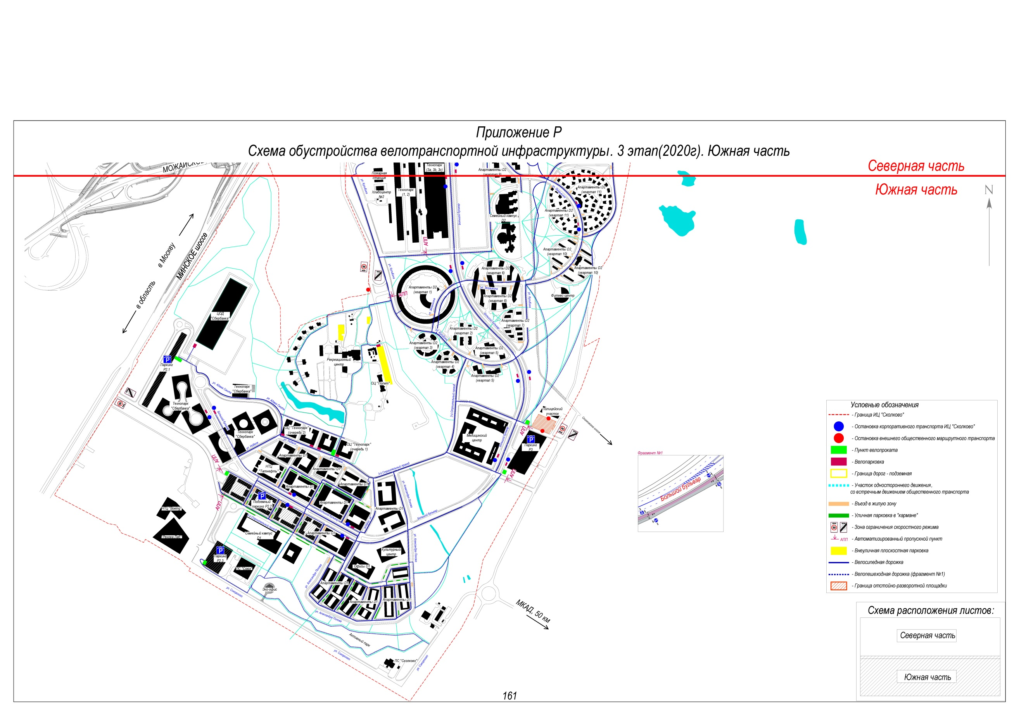
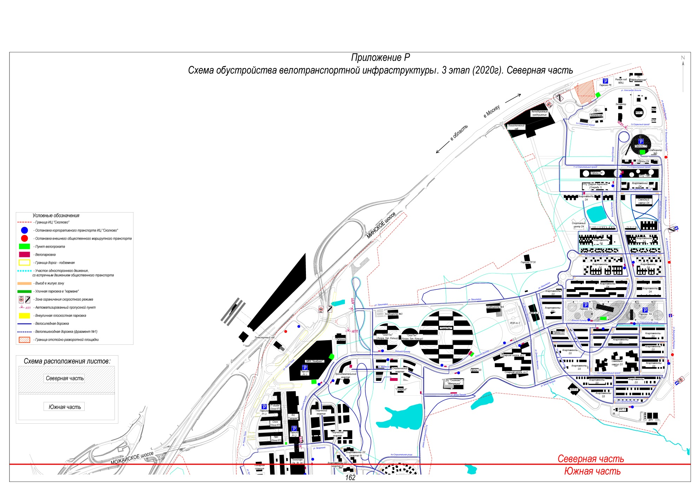
4
Пункт проката
3
4
2
7
6
1
5

Приложение 2. Расположение и схемы земельных участков

Земельный участок состоит из 7 участков общей площадью 0,0406 Га:
- участок 1 - участок с кадастровым номером 77:15:0020109:351 - 0,0058 Га
- участок 2 - участок с кадастровым номером 77:15:0020109:352 - 0,0058 Га
- участок 3 - участок с кадастровым номером 77:15:0020321:350 - 0,0058 Га
- участок 4 - участок с кадастровым номером 77:15:0020321:352 - 0,0058 Га
- участок 5 - участок с кадастровым номером 77:15:0020321:355 - 0,0058 Га
- участок 6 - участок с кадастровым номером 77:15:0020321:356 - 0,0058 Га
- участок 7 - участок с кадастровым номером 77:15:0020321:357 - 0,0058 Га

Участок 1 с кадастровым номером 77:15:0020109:351
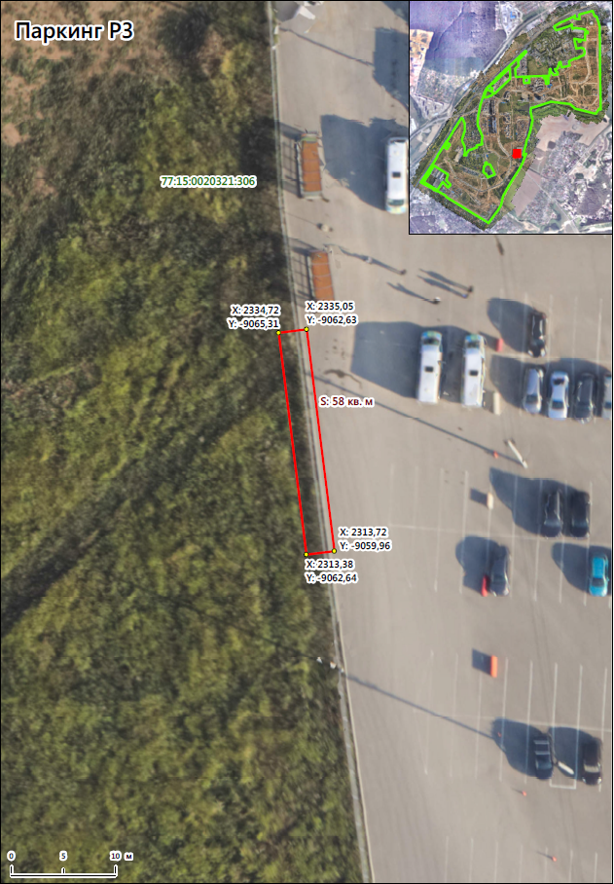
77:15:0020109:350
77:15:0020109:351
- границы земельного участка под размещение пункта проката
Участок 2 с кадастровым номером 77:15:0020109:352
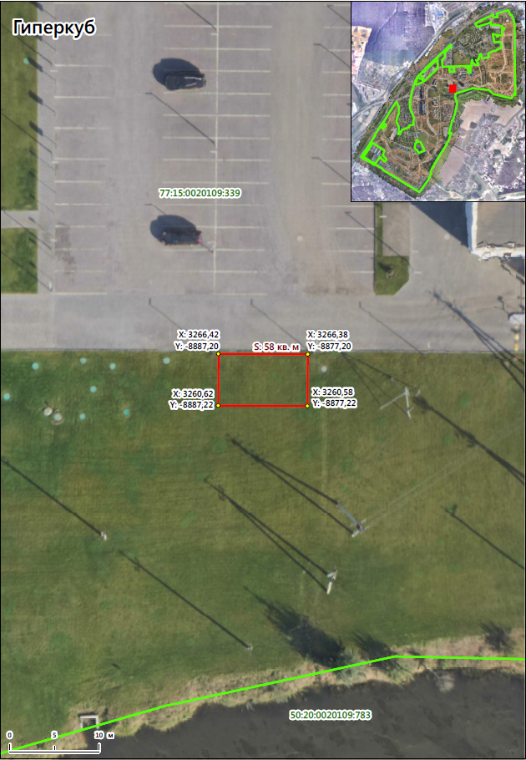
- границы земельного участка под размещение пункта проката
77:15:0020109:352
77:15:0020109:353
Участок 3 с кадастровым номером 77:15:0020321:350
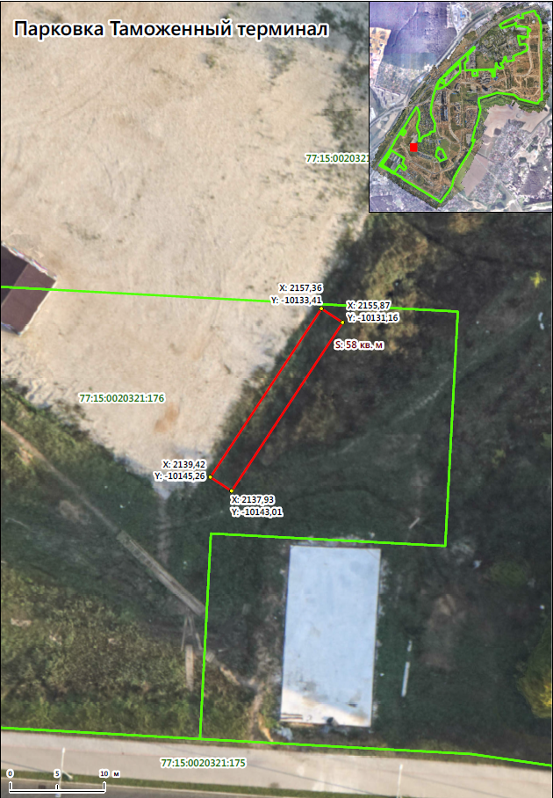
77:15:0020321:351
- границы земельного участка под размещение пункта проката
77:15:0020321:350
Участок 4 с кадастровым номером 77:15:0020321:352
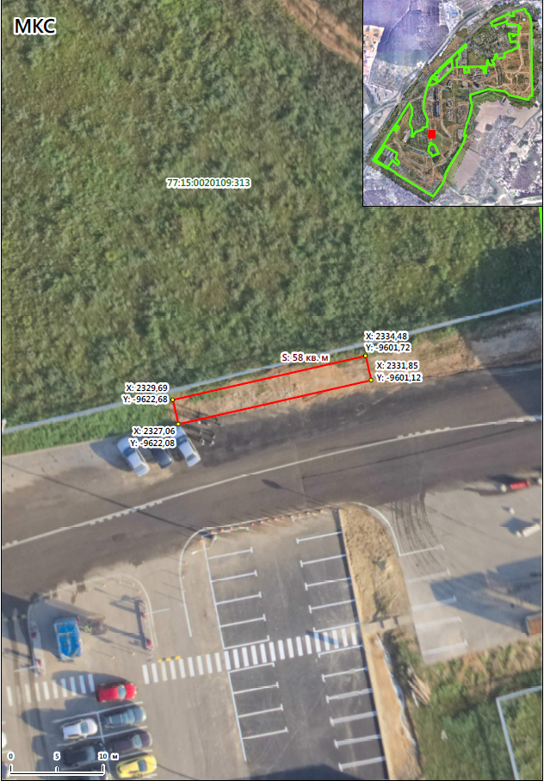
77:15:0020321:353
77:15:0020321:352
- границы земельного участка под размещение пункта проката
Участок 5 с кадастровым номером 77:15:0020321:355
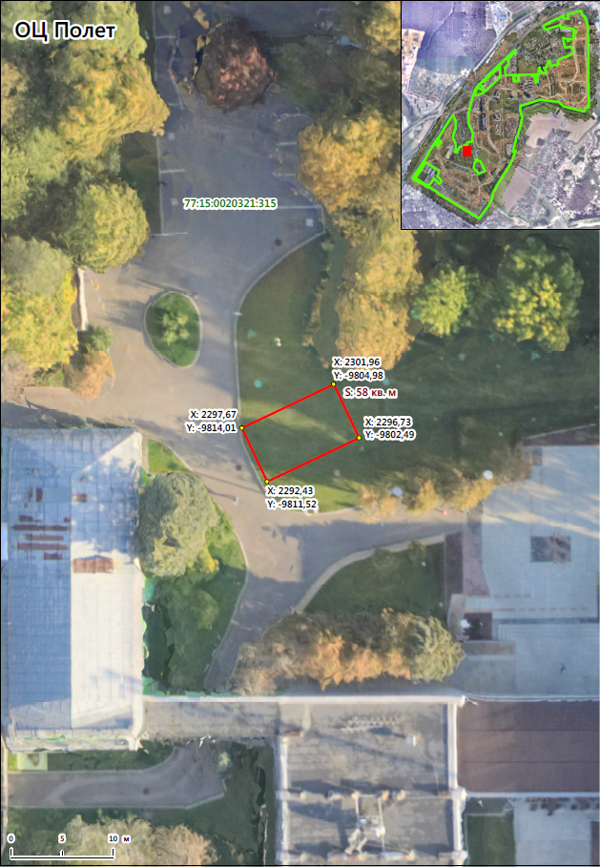
77:15:0020321:354
77:15:0020321:355
- границы земельного участка под размещение пункта проката
Участок 6 с кадастровым номером 77:15:0020321:356
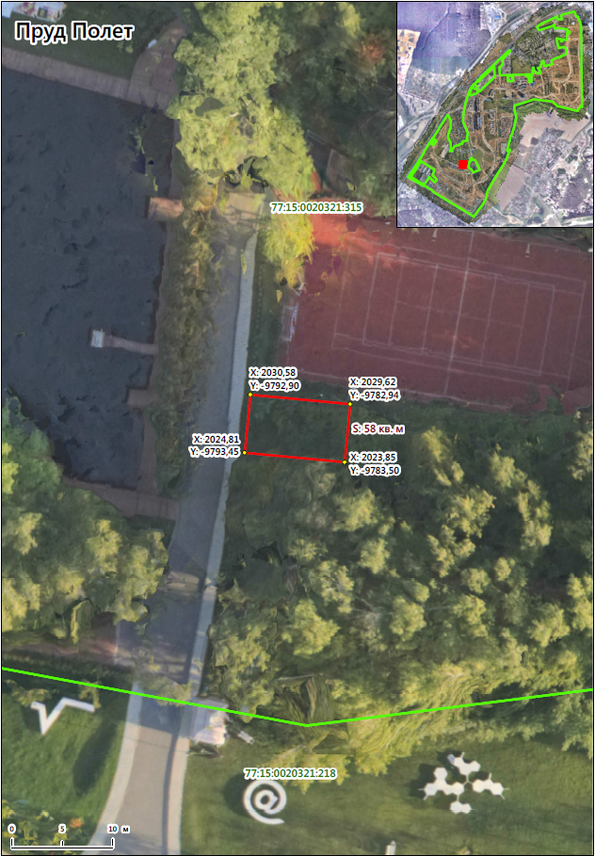
77:15:0020321:354
77:15:0020321:356
- границы земельного участка под размещение пункта проката
Участок 7 с кадастровым номером 77:15:0020321:357
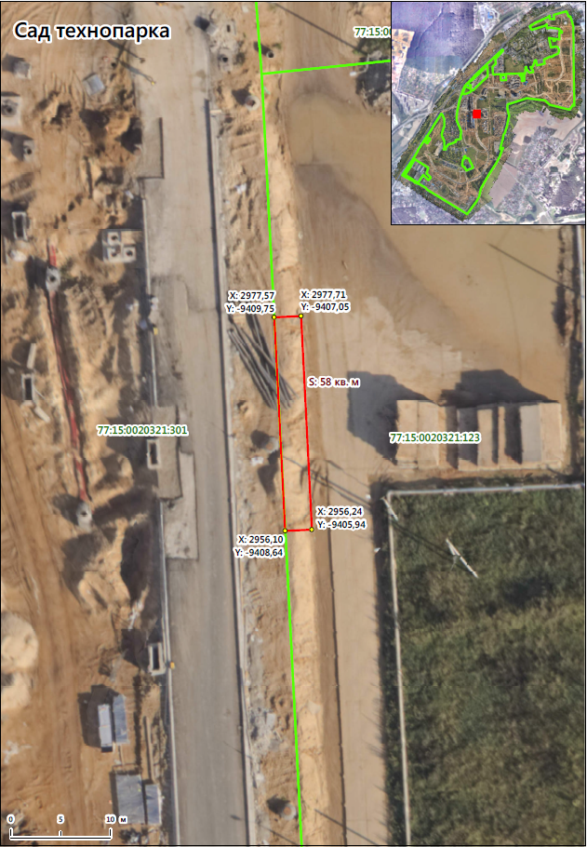
77:15:0020321:301
77:15:0020321:357
77:15:0020321:358
- границы земельного участка под размещение пункта проката
Схема инженерных сетей, расположенных на Участке 2 с кадастровым номером 77:15:0020321:355
- границы земельного участка под размещение пункта проката
- кабель наружного освещения
77:15:0020321:355
77:15:0020321:354

В соответствии с ФЗ № 244-ФЗ «Об инновационном центре Сколково»

